МИНОБРНАУКИ РОССИИ
Нижнекамский химико-технологический институт (филиал)
федерального государственного бюджетного образовательного
учреждения высшего профессионального образования
«Казанский национальный исследовательский технологический университет»
(НХТИ ФГБОУ ВПО «КНИТУ»)

Б.С. Леонтьев

РУКОВОДСТВО

ПО РАСЧЕТУ ПРИВОДА

Учебное пособие

КНИГА 1

Нижнекамск

2014

УДК 621.8
Л 47

Печатается по решению редакционно-издательского совета Нижнекамского химико-технологического института (филиал) ФБГОУ ВПО «КНИТУ».

Рецензенты:
Насыйров М. Н. – главный конструктор проектно-конструкторского центра ОАО «Нижнекамскнефтехим»;
Амирова С. С. – доктор педагогических наук, профессор.

Леонтьев Б.С.
Л 47 Руководство по расчету привода: учебное пособие: в 2 книгах. Книга 1 / Б.С. Леонтьев. – Нижнекамск: Нижнекамский химико-технологический институт (филиал) ФБГОУ ВПО «КНИТУ», 2014.– 84 с.

В 1^{й} книге пособия изложена методика расчета привода, которая включает в современной редакции кинематический расчет, расчеты зубчатой цилинд-рической и конической передач, червячной, цепной и клиноременной передач, а также приложения в виде таблиц и рисунков, необходимых для расчетов.
Во 2^{й} книге пособия рассмотрены вопросы конструирования валов и других элементов двух и одноступенчатых редукторов, изложена методика расчета входного и выходного валов на статическую прочность и сопротивление усталости.
Предназначено для студентов механического факультета всех форм обучения, выполняющих курсовой проект по дисциплине «Детали машин» по первому типу заданий.
Подготовлено на кафедре МАХП НХТИ.

УДК621.8

©Леонтьев Б. С., 2014
© Нижнекамский химико-техноло-
гический институт (филиал)
ФБГОУ ВПО «КНИТУ», 2014.

ПРЕДИСЛОВИЕ

«Детали машин» являются первым из расчетно-конструкторских курсов, в котором изучают основы проектирования машин и механизмов. Повышение эксплуатационных и качественных показателей, сокращение времени разработки и внедрения новых машин, повышение их надежности и долговечности – основные задачи конструкторов-машиностроителей. Одним из направлений решения этих задач является совершенствование конструкторской подготовки студентов высших технических учебных заведений.
Выполнение курсового проекта по «Деталям машин» завершает общетехнический цикл подготовки студентов. Это их первая самостоятельная творческая инженерная работа, при выполнении которой студенты используют знания из ряда пройденных дисциплин: механики, сопротивления материалов, технологии металлов, взаимозаменяемости и др.
Объектами курсового проектирования являются приводы различных машин и механизмов (например, ленточных и цепных конвейеров), в которых используется большинство деталей и узлов общемашиностроительного применения. Курсовое проектирование позволяет развить умение пользования учебно-методической и справочной литературой, ГОСТами и другой нормативной документацией, прививает навыки производства расчетов и составления пояснительных записок к проектам.
При выполнении первой половины курсового проекта (книга 1 учебного пособия) студент последовательно проходит от исходных расчетных данных для заданной схемы привода до определения основных параметров на валах привода; расчета размеров основных конструктивных элементов типов передач, входящих в состав привода; определения действующих в них нагрузок и напряжений. В приложении 7 представлены схемы приводов для заданий 1.1 и 1.3, 1.6 и 1.8. Варианты исходных данных для расчета привода приведены в приложении 8: таблица 8.1 для задания 1.1, таблица 8.2 для задания 1.3, таблица 8.3 для задания 1.6 и таблица 8.4 для задания 1.8.
Во второй половине курсового проекта (книга 2 учебного пособия) разрабатывается конструктивная схема редуктора, на базе которой определяются материалы и размеры входного и выходного валов, подбираются подшипники в опорах валов, определяются размеры всех конструктивных элементов редуктора. Разрабатываются расчетные схемы обоих валов, на основании которых определяются плечи сил и реакции в опорах, после чего выполняется проверка валов на статическую прочность и сопротивление усталости.
Нумерация глав учебного пособия дана в последовательности изложения расчетов. Однако в пояснительной записке к курсовому проекту номера глав должны соответствовать таблице 9.1 (книга 1, приложение 9). Оформление документов курсового проекта должно выполняться в соответствии с методическими указаниями «Оформление курсовых проектов по дисциплине «Детали машин». Памятка №1. Первый тип заданий».
Учебное пособие «Руководство по расчету привода» в 2^{х} книгах вместе с учебной литературой, нормативной документацией и конструктивными схемами №1, №2 и №3 составляет необходимый комплект литературы для расчетно-конструкторской подготовки студентов механического факультета НХТИ всех форм обучения, выполняющих курсовой проект по «Деталям машин» по первому типу заданий.

Глава 1. Кинематический расчет привода

Привод представляет собой устройство, состоящее из двигателя, передаточных механизмов и системы управления для приведения в движение машин и механизмов. В современных технологических и транспортных машинах в качестве двигателя применяются в основном электрические двигатели, а в качестве передаточных механизмов – такие механические передачи, как зубчатая цилиндическая и коническая, червячная, цепная, клиноременная и другие виды передач.

Проектирование начинается с задания на проект, которое представляет собой кинематическую схему привода (включая редуктор) и исходные данные для расчета. К исходным данным относятся основные характеристики привода: мощность $P$ и угловая скорость $ω$ на выходе или окружная сила , окружная скорость и диаметр барабана конвейера.

1.1. Выбор электродвигателя

Для выбора электродвигателя в первую очередь определяем требуемую мощность $P_{\text{тр}}$ на валу двигателя, которая зависит от полезной мощности $P_{\text{пол}}$ на последнем валу и общего КПД привода , кВт:
(1.1)
В зависимости от задания полезная мощность может быть выражена как мощность на последнем валу привода или как мощность, которую развивает окружная сила, перемещающая ленту конвейера со скоростью υ. Таким образом:
для заданий 1.1 и 1.8 Р_{пол} = Р₄; (1.2)
для заданий 1.3 и 1.6 Р_{пол} = F_{t} · υ. (1.3)
Общий КПД привода определяется как произведение частных КПД элементов привода:
(1.4)
Значения частных КПД представлены в таблице 1.1 (приложение 1). Тогда для некоторых заданий, рассмотренных в данном пособии, общий КПД привода составит:
задание 1.1: =····== = 0,680394945;
задание 1.3: =····= = = 0,672072929;
задание 1.6: = ··= = 0,590436101;
задание 1.8: =·· = = 0,715382046.
Рассчитываем значение по формуле (1.1) с точностью инженерного калькулятора.
Кроме требуемой мощности, для выбора электродвигателя необходимо определить диапазон рекомендуемых оборотов на валу двигателя. Для этого необходимо определить частоту вращения последнего вала привода и диапазон передаточных чисел различных типов передач, входящих в состав привода. Частота вращения последнего вала, об/мин:
задания 1.1 и 1.8: ; (1.5)
задания 1.3. и 1.6: , (1.6)
где – угловая скорость, ;
– окружная скорость, м/с;
– диаметр барабана, м.
Общее передаточное число привода представляет собой произведение передаточных чисел различных типов передач, входящих в состав привода:
(1.7)
Тогда для рассмотренных в данном пособии заданий общее передаточное число запишется в виде:
задание 1.1: $u$= ··;
задание 1.3: $u$= ··;
задание 1.6: $u$= ·;
задание 1.8: $u$= ··$u_{\text{зуб}}$.
Рекомендуемый диапазон передаточных чисел для различных передач представлен в таблице 1.2 (приложение 1). В соответствии с этими рекомендациями принимаем следующие значения для типов передач:
червячная $u_{\text{чер}}$= 10…30;
зубчатая цилиндрическая $u_{\text{зуб}}$= 2…3 (для задания 1.3);
$u_{\text{зуб}}$= 2…4 (для задания 1.8);
$u_{\text{зуб}}$= 4…5 (для задания 1.1);
зубчатая коническая = 1…2;
клиноременная $u_{\text{рем}}$= 2…3;
цепная $u_{\text{цеп}}$= 1,5…3.
Используя общую формулу передаточного числа привода определяем минимальное $u_{\text{min}}$ и максимальное $u_{\text{max}}$ значения этого числа. Для этого в общую формулу подставляем сначала минимальные рекомендуемые передаточные числа типов передач, а затем – максимальные. Тогда диапазон рекомендуемых частот вращения двигателя будет:
$n_{\text{двmin}}$=·$u_{\text{min}}$; $n_{\text{двmax}}$=·$u_{\text{max}}$. (1.8)
Предварительно сравниваем с этим диапазоном синхронную частоту вращения двигателя $n_{c}$.
Выбор электродвигателя производим по каталогам АИР [8] с соблюдением следующих требований:
1. , где номинальная мощность по каталогу, при этом ;
2. , при этом для ограничения диапазона рекомендуется применять соотношение
Примечание. В случае, если $n_{c}$ не входит в рассчитанный диапазон, то рекомендуется принять синхронную частоту, близкую к меньшему значению диапазона.
Для выбранного двигателя указываем обозначение по каталогу и выписываем следующие данные:
1) номинальная мощность $P_{\text{ном}}$, кВт;
2) синхронная частота вращения $n_{c}$, об/мин;
3) коэффициент скольжения $s$ (%, для двигателей АИР 71…100, АИР 160,180 и АИР 200, 225, 250) или динамический момент инерции ротора $s$ ($\text{кгс}⋅м^{2}$, для двигателей АИР 112,132);
4) коэффициент перегрузки $K_{\text{пер}}$= $\frac{M_{\text{макс}}}{M_{\text{ном}}}$;
5) диаметр выходного вала двигателя $d_{1}$, мм [см. 8, рис. «Габаритные, установочные и присоединительные размеры двигателей исполнения IM1081»].

1.2. Определение передаточных чисел привода

Общее передаточное число привода определяем по формуле:
, (1.9)
где – частота вращения последнего вала привода – см. формулы (1.5) или (1.6).
– частота вращения двигателя с учетом скольжения ротора, об/мин:
$n_{\text{дв}}=n_{c}\left(1−s\right)$, (1.10)
если скольжение задано в виде динамического момента инерции ротора;
, (1.11)
если скольжение задано в %.
Примечание. Вычисленное значение округляем в ближайшую сторону до целого числа, кратного 5.
Затем по формуле (1.9) определяем передаточное число с точностью инженерного калькулятора.
При распределении передаточного числа привода по типам передач руководствуемся следующими рекомендациями:
1. $u_{\text{зуб}}$– целое число из рекомендуемого диапазона:
задание 1.1: $u_{\text{зуб}}$= 5;
задание 1.3: $u_{\text{зуб}}$= 2; 3;
задание 1.8: $u_{\text{зуб}}$= 2; 3; 4;
2. $u_{\text{чер}}$– целое четное число из рекомендуемого диапазона:
задания 1.1, 1.3 и 1.8: $u_{\text{чер}}$= 10; 12; 16; 18; 20; 22; 24;
задание 1.6: = 16; 18; 20; 22; 24;
3. Значения $u_{\text{зуб}}$ и $u_{\text{чер}}$ для заданий 1.1, 1.3 и 1.8, а также значение для задания 1.6 должны быть выбраны так, чтобы выполнялись следующие соотношения:
задание 1.1: ;
Примечание. Значение желательно выбрать таким, чтобы величина (см. раздел 1.3) не превышала 4000 .
задание 1.3: ;
задание 1.6: 8…14;
Примечания: 1. округляем до числа, кратного 0,25, т.е. такого, которое после умножения на 4 давало бы целое число.
2. Принятое значение должно отличаться от рассчитанной величины не более, чем на 2%.
Например:
принимаем ;
принимаем .
задание 1.8: .
Точность расчета , и в пункте 3 – по инженерному калькулятору.

1. 3. Механические параметры на валах привода

К механическим относятся такие параметры на валах, которые являются той или иной характеристикой вала и которые используются на последующих стадиях курсового проекта: частота вращения $n_{i}$, угловая скорость $ω_{i}$, вращающий момент $T_{i}$ и мощность $P_{i}$.
1) Частота вращения, об/мин:
задание 1.1:
вал двигателя ;

входной вал редуктора № 1 $n_{1}=n_{\text{дв}}$;

промежуточный вал редуктора № 2 ;
выходной вал редуктора № ;
вал конической шестерни № ;
вертикальный вал № 4 ;
задание 1.3:
вал двигателя $n_{\text{дв}}$;
входной вал редуктора № 1 $n_{1}=n_{\text{дв}}$;
промежуточный вал редуктора № 2 ;
выходной вал редуктора № 3 ;
вал барабана конвейера № 4 ;
задание 1.6:
вал двигателя $n_{\text{дв}}$;

входной вал редуктора № 1 $n_{1}=n_{\text{дв}}$;
промежуточный вал редуктора № 2 ;

выходной вал редуктора № 3 ;
вал барабана конвейера № 4 ;

задание 1.8:

вал двигателя № 1 $n_{1}=n_{\text{дв}}$;

входной вал редуктора № 2 ;

выходной вал редуктора ;

вал звездочек конвейера .
2) Угловая скорость, $с^{−1}$.
Для каждого вала привода угловая скорость определяется по формуле:
$ω$= $\frac{n⋅π}{\text{30}}$.
Находим угловые скорости $ω_{1},ω_{2}$,$ω_{3}$ и , подставляя в общую формулу соответствующие значения и .
Примечание. Точность расчета угловых скоростей по инженерному калькулятору. Рекомендуется представлять угловую скорость в виде числа, умноженного на $π$. Например: 1. $n_{1}$= 1470 об/ мин = $\frac{n_{1}⋅π}{\text{30}}$== π;
2. $n_{1}$= 730 об/мин = π.
3) Вращающий момент, Н·м:
задание 1.1: задание 1.3:
; ;
$Т_{1}=Т_{\text{дв}}⋅η_{\text{муф}}⋅η_{\text{пк}}$; $Т_{1}=Т_{\text{дв}}⋅η_{\text{муф}}⋅η_{\text{пк}}$;
; ;
; ;
; ;
;
задание 1.6: задание 1.8:
; | $T_{1}=T_{\text{дв}}$ ;
$Т_{1}=Т_{\text{дв}}⋅η_{\text{муф}}⋅η_{\text{пк}}$; | $Т_{2}=Т_{1}⋅u_{\text{рем}}⋅η_{\text{рем}}⋅η_{\text{пк}}$;
; | ;
; | .
;
4) Мощность, кВт:
задание 1.1: задание 1.3:
;
задание 1.6: задание 1.8:
$P_{1}=P_{\text{дв}}$
Примечание. При расчете вращающих моментов и мощностей значения Т и Р определяются с точностью инженерного калькулятора, затем округляются до второго или третьего знака, при этом округляемое значение с калькулятора не сбрасывается, чтобы при расчете не накапливалась ошибка.
Все рассчитанные механические параметры должны быть оформлены в виде таблицы с названием «Итоговая таблица механических параметров привода». Оформление таблицы покажем на примере задания 1.1.

Итоговая таблица механических параметров привода
Параметры | n, об/мин | ω, $с^{−1}$ | Т, Н·м | Р, кВт

Вал двигателя
Входной вал редуктора № 1
Промежуточный вал редуктора № 2
Выходной вал редуктора
№
Вал конической шестерни
Вертикальный вал №4
Примечание. Рассчитанные механические параметры не должны отличаться от заданных более, чем на , т.е. = ;
= ; ; , где параметры, помеченные , или заданы, или рассчитаны на основе заданных. Например:
; .

Глава 2. Расчет цилиндрической зубчатой передачи

Расчет выполняется для заданий 1.1, 1.3 и 1.8.
В зависимости от вида изделия, условий его эксплуатации и требований к габаритным размерам выбирают необходимую твердость колес и материалы для их изготовления. Для зубчатых колес, применяемых в слабо- и средненаг-руженных передачах, чаще всего используют стали марок 45, 40Х, 40ХН, 35ХМ.

2.1. Выбор материала и термической обработки

Назначаем для колеса и шестерни сталь 40Х ГОСТ 4543–71, при этом рассмотрим два варианта термообработки (т.о.).
Вариант I: т.о. колеса–улучшение, твердость 235…262 НВ; т.о. шестерни – улучшение, твердость 269…302НВ.
Вариант II: т.о. колеса–улучшение, твердость 269…302НВ; т.о. шестерни – улучшение и закалка ТВЧ, твердость сердцевины зуба 269…302НВ, твердость поверхности 45…58HRC.
Примечание. Другие материалы и виды термообработки – см. учебное пособие [1, с.11].

2.2. Допускаемые напряжения
2.2.1. Допускаемые контактные напряжения

Допускаемые контактные напряжения ${\left[σ\right]}_{H1}$ для шестерни и ${\left[σ\right]}_{H2}$ для колеса определяем по общей зависимости в виде:
${\left[σ\right]}_{H}=σ_{H\text{lim}}\frac{Z_{N}⋅Z_{R}⋅Z_{υ}}{S_{H}}$. (2.1)
– предел контактной выносливости, МПа. По табл. 2.2 (приложение 2) предел контактной выносливости определяется по формуле:
а)$σ_{H\text{lim}}={\text{2HB}}_{\text{ср}}+\text{70}$ (2.2)
для колес из сталей с термообработкой улучшение при средней твердости на поверхности зубьев < 350 HB;
б) (2.3)
для колес из сталей с термообработкой улучшение и закалка ТВЧ при средней твердости на поверхности зубьев 40…56HRC.
Колесо
Вариант I  ;  ${\text{HB}}_{\text{ср2}}$= $\frac{\text{235}+\text{262}}{2}=\text{248},5$ НВ;  $σ_{H\text{lim}2}$= 2 · 248,5 + 70 = 567 МПа. | Вариант II  ;  =$\frac{\text{269}+\text{302}}{2}=\text{285},5$НВ;  = 2 · 285,5 +70=641 МПа.

Шестерня
Вариант I  ;  =$\frac{\text{269}+\text{302}}{2}=\text{285},5$НВ;  = 2 · 285,5 +70=641 МПа. | Вариант II  ;  =НRC;  МПа.

– коэффициент долговечности (учитывает влияние ресурса):
- при
при условии $Z_{N}$≤ $Z_{N\text{max}}$;
- при
при условии $Z_{N}$0,75.
– число циклов, соответствующее перегибу кривой усталости, которое определяют по средней твердости поверхностей зубьев:
(2.4)
Колесо
Вариант I | Вариант II
Шестерня
По таблице 2.3 (приложение 2) переводим единицы твердости HRC в единицы НВ:
45HRC=427HB; 58HRC=585HB.
=НВ;

– ресурс передачи в числах циклов перемены напряжений:
= 60 · n ·$L_{h}$, (2.5)
где n – частота вращения колеса или шестерни, об/мин.
$L_{h}$– суммарное время работы передачи в часах:
$L_{h}=L⋅\text{365}⋅K_{\text{год}}⋅\text{24}⋅K_{\text{сут}}$, (2.6)
где $L$ – число лет работы;
$K_{\text{год}}$ – коэффициент годового использования;
$K_{\text{сут}}$– коэффициент суточного использования.
Примечание.,, и циклограмма нагружения (график нагрузки) – см. приложение 7, схемы приводов для заданий 1.1, 1.3, 1.8.
Режим нагружения передачи характеризуется циклограммой моментов на схеме привода, которая представляет в порядке убывания вращающие моменты , действующие в течение отработки заданного ресурса . В расчетах на сопротивление усталости действие кратковременного момента перегрузки не учитывают, а фактический переменный режим нагружения заменяют эквивалентным постоянным режимом с номинальным моментом (наибольшим из длительно действующих: ). На основе статистического анализа нагруженности различных машин установлено, что при всем разнообразии циклограмм моментов их можно свести к нескольким типовым. Заданную на схеме привода циклограмму заменяем соответствующей ей плавной огибающей кривой одного из пяти переменных типовых режимов нагружения, изображенных на рис. 2.1 (приложение 2).
Например: задание 1.1 – типовой режим IV (легкий), задание 1.3 – типовой режим III(средний нормальный), задание 1.8 – типовой режим II (средний равновероятностный).
В этом случае при определении коэффициента долговечности вместо заданного ресурса применяем эквивалентное число циклов :
. (2.7)
Коэффициент эквивалентности находим по таблице 2.5 (приложение 2) в зависимости от типового режима нагружения.
Таким образом, формулы для определения коэффициента долговечности принимают вид:
, (2.8)
если , и при условии
, (2.9)
если , и при условии $Z_{N}$.
для материалов с однородной структурой (улучшенных, объемно-закаленных);
для поверхностно-упрочненных материалов (закалка ТВЧ, цементация, азотирование).
Рассчитываем значения коэффициентов долговечности.
Колесо: = $\text{60}⋅n_{2}⋅L_{h}$; $N_{\text{HE}2}$= ·.
Шестерня: = $\text{60}⋅n_{1}⋅L_{h}$; $N_{\text{HE}1}$= ·.
Примечания: 1. Частота вращения колеса и шестерни для различных заданий в соответствии со схемой привода должна быть: и для задания 1.1; $n_{2}⇒n_{2}$ и для задания 1.3; и для задания 1.8.
2. Для удобства сравнения $N_{\text{HE}}$ с необходимо значения $N_{k}$ и $N_{\text{HE}}$ представить в виде числа, умноженного на 10⁷.
3. В случае, если в формуле (2.9) , то принимаем В зависимости от типового режима имеет следующие значения: задание 1.1 – задание 1.3 – задание 1.8 –
4. Точность расчета – третий или четвертый знак после запятой.
– коэффициент, учитывающий влияние шероховатости сопряженных поверхностей зубьев:
$Z_{R}$= 1…0,9, при этом бόльшие значения для шлифованных и полированных поверхностей. Назначаем шлифование и полирование поверхностей зубьев обоих колес с $R_{a}$ 0,8 мкм и принимаем $Z_{R}$=1.
– коэффициент, учитывающий влияние окружной скорости :
$Z_{υ}$=1…1,15. Мéньшие значения соответствуют передачам, работающим при малых окружных скоростях ($υ$ ≤ 5 м/с). Так как окружная скорость еще не известна, принимаем $Z_{υ}$=1 (минимальное значение).
– коэффициент запаса прочности:
$S_{H}$= 1,1 – для колес из улучшенных сталей;
$S_{H}$= 1,2 – для колес с поверхностным упрочнением.
Рассчитываем значения допускаемых напряжений.
Вариант I Вариант II
Колесо
Шестерня

Допускаемое напряжение для зубчатых передач с прямыми зубьями принимается равным меньшему из допускаемых напряжений шестерни и колеса .
Для косозубых передач допускаемое напряжение или принимается равным меньшему из допускаемых напряжений шестерни и колеса, или его можно повысить до значения:
(2.10)
при выполнении условия: .
Примечание. Величина принимается равной целой части значения – десятые и сотые доли отбрасываются.

2.2.2. Допускаемые напряжения изгиба

Допускаемые напряжения изгиба зубьев шестерни ${\left[σ\right]}_{F1}$ и колеса ${\left[σ\right]}_{F2}$ определяем по общей зависимости в виде:
${\left[σ\right]}_{F}=σ_{F\text{lim}}\frac{Y_{N}⋅Y_{R}⋅Y_{A}}{S_{F}}$. (2.11)
– предел выносливости при изгибе, МПа. По таблице 2.4 (приложение 2) предел выносливости $σ_{F\text{lim}}$ определяется следующим образом:
а) $σ_{F\text{lim}}$= (2.12)
для колес из сталей с однородной структурой материала (т.о. – улучшение до твердости <350 НВ);
б) $σ_{F\text{lim}}$ = 600МПа
для колес с поверхностным упрочнением зубьев (т.о. – улучшение и закалка ТВЧ).
Вариант I Вариант II
Колесо
Шестерня
= 600МПа.

– коэффициент долговечности (учитывает влияние ресурса):
$Υ_{Ν}$= при условии 1≤ $Υ_{Ν}$ ≤ $Υ_{Ν_{\text{max}}}$, (2.13)
где $Υ_{Ν_{\text{max}}}$= 4 и q = 6 для улучшенных зубчатых колес,
$Υ_{Ν_{\text{max}}}$= 2,5 и q = 9 для закаленных и поверхностно-упрочненных зубьев.
– число циклов, соответствующее перегибу кривой усталости.
$N_{\text{FE}}$– эквивалентное число циклов, соответствующее назначенному ресурсу:
$N_{\text{FE}}$= ·. (2.14)
Коэффициент эквивалентности находим по таблице 2.5 (приложение 2) в зависимости от типового режима нагружения и показателя q. Ресурс передачи используем из раздела 2.2.1.
Примечание. При расчете значения $N_{k}$ и $N_{\text{FE}}$ для удобства сравнения представляем в виде числа, умноженного на 10⁶.
Для выполнения условия $Υ_{Ν1}$≥1 и $Υ_{Ν2}$≥1 рассмотрим соотношения $N_{\text{FE}1}$ с = $4⋅{\text{10}}^{6}$ и $N_{\text{FE}2}$ с = $4⋅{\text{10}}^{6}$:
а) если $N_{\text{FE}1}$ > $4⋅{\text{10}}^{6}$ и $N_{\text{FE}2}$ >$4⋅{\text{10}}^{6}$, то принимаем $N_{\text{FE}1}$= $4⋅{\text{10}}^{6}$ и $N_{\text{FE}2}$= $4⋅{\text{10}}^{6}$, и, следовательно, $Υ_{Ν1}$=1 и $Υ_{Ν2}$ =1;
б) если $N_{\text{FE}1}$< $4⋅{\text{10}}^{6}$ и $N_{\text{FE}2}$< $4⋅{\text{10}}^{6}$, то коэффициент долговечности определяем по формуле (2.13):
$Υ_{Ν1}$ = ; $Υ_{Ν2}$ = .
– коэффициент, учитывающий влияние шероховатости переходной поверхности между зубьями:
$Y_{R}$= 1,05…1,2 при шлифовании и полировании поверхности (бóльшие значения для колес из улучшенных сталей или подвергнутых закалке ТВЧ). Принимаем $Y_{R}$= 1,1.
– коэффициент, учитывающий влияние двухстороннего приложения нагрузки (реверса). При одностороннем приложении нагрузки $Y_{A}$ = 1.
– коэффициент запаса прочности:
$S_{F}$=1,7 – для колес из улучшенных сталей и при ТВЧ закалке поверхности зубьев.
Рассчитываем значения допускаемых напряжений.
Вариант I Вариант II
Колесо
МПа | МПа
Шестерня
МПа | .

Допускаемое напряжение принимается равным меньшему из допускаемых напряжений шестерни ${\left[σ\right]}_{F1}$ и колеса ${\left[σ\right]}_{F2}$.
Примечание. Величина ${\left[σ\right]}_{F}$принимается равной целой части значения – десятые и сотые доли отбрасываются.

2.3. Межосевое расстояние

Предварительное значение межосевого расстояния определяем по формуле, мм:
${\text{а'}}_{w}$= $K\left(u+1\right)⋅\sqrt[3]{\frac{T_{1}}{u}}$, (2.15)
где $T_{1}$– вращающий момент на валу шестерни, Н·м;
u – передаточное число зубчатой передачи (см. раздел 1.2);
$K$ – коэффициент, зависящий от поверхностной твердости зубьев шестерни и колеса:
$K$ = 10 при $H_{1}$ и $H_{2}$ ≤350 НВ;
$K$ = 8 при и $H_{2}$ ≤350 НВ.
Примечания: 1. Момент берется из итоговой таблицы механических параметров (см. раздел 1.3) в соответствии с заданной схемой привода: для задания 1.1; для задания 1.3; для задания 1.8.
2. Точность расчета $a_{w}^{'}$ и далее окружной скорости – второй знак после запятой.
Окружную скорость $υ$ вычисляем по формуле, м/с:
$υ$ = $\frac{2π⋅а'_{w}n_{1}}{\text{60}⋅{\text{10}}^{3}⋅(u+1)}$, (2.16)
где $n_{1}$– частота вращения вала шестерни, об/мин ($n_{1}⇒n_{2}$для задания 1.1; $n_{1}⇒n_{1}$ для задания 1.3; для задания 1.8).
В зависимости от окружной скорости по таблице 2.6 (приложение 2) назначаем степень точности зубчатой передачи:
8 – для прямозубой передачи при м/с;
8– для косозубой передачи при м/с.
Примечание. Для задания 1.8 рекомендуется назначать зубчатую передачу только косозубой.
Уточняем предварительно найденное значение межосевого расстояния по формуле, мм:
$а_{w}$= , (2.17)
где и – см. расшифровку параметров формулы (2.15);
– допускаемое контактное напряжение, МПа (см. раздел 2.2.1);
$Κa$ – коэффициент межосевого расстояния, :
$Κa$= 450 – для прямозубых колес;
$Κa$= 410 – для косозубых колес.
– коэффициент ширины зубчатого венца относительно межосевого расстояния, который принимают из ряда стандартных значений 0,1; 0,15; 0,2; 0,25; 0,315; 0,4; 0,5;0,63 в зависимости от положения колес относительно опор:
0,315… 0,5 – при симметричном расположении (рис. 2.2, схема 6);
0,25…0,4 – при несимметричном расположении (рис. 2.2, схема 5);
0,2…0,25 – при консольном расположении одного или обоих колес (рис. 2.2, схема 1).
Примечание. Для заданий 1.1 и 1.3 рекомендуется принять = 0,4; для задания 1.8 – = 0,25.
– коэффициент нагрузки в расчетах на контактную прочность:
$K_{H}=K_{Hυ}⋅K_{Hβ}⋅K_{Hα}$. (2.18)
Коэффициент $K_{Hυ}$ учитывает внутреннюю динамику нагружения, обусловливаемую прежде всего ошибками шагов зацепления и погрешностями профилей зубьев шестерни и колеса. Значения $K_{Hυ}$ принимаем по таблице 2.7 (приложение 2) в зависимости от степени точности передачи по нормам плавности, окружной скорости $υ$, твердости на поверхности зубьев колеса, для прямозубых или косозубых колес. При несовпадении скорости $υ$ с табличными значениями применяем формулу интерполяции (экстраполяции при м/с):
, (2.19)
где $K_{Hυ<}$– значение $K_{Hυ}$ для мéньшей табличной скорости ($υ_{}$);
$K_{Hυ>}$– значение $K_{Hυ}$ для бóльшей табличной скорости ($υ_{}$);
$υ_{}$ и $υ_{}$ – бóльшее и мéньшее табличные значения скорости, в диапазоне которых находится действительное значение скорости $υ$.
Например: 1.$υ$=3,26 м/с, степень точности 8, $H_{2}$< 350НВ, пере-дача косозубая: $υ_{}$=3 м/с = 1,06; $υ_{}$=5 м/с = 1,1;
$K_{Hυ}$=1,06 + $\frac{\text{1,1}−\text{1,06}}{5−3}$(3,26 – 3) = 1,0652.
2. $υ$=0,63 м/с, степень точности 8, $H_{2}$< 350НВ, передача прямо-зубая: $υ_{}$= 1м/с = 1,05; $υ_{}$= 3 м/с = 1,15;
$K_{Hυ}$=1,05 + $\frac{\text{1,15}−\text{1,05}}{3−1}$(0,63 – 1) = 1,0325.
Коэффициент $K_{Hβ}$ учитывает неравномерность распределения нагрузки по длине контактных линий, обусловливаемую погрешностями изготовления (погрешностями направления зуба) и упругими деформациями валов ($K_{Hβ}^{0}$ – в начальный период работы передачи, $K_{Hβ}$– после приработки):
$K_{Hβ}$= 1+($K_{Hβ}^{0}$– 1) $K_{\text{Hw}}$. (2.20)
Значение коэффициента $K_{Hβ}^{0}$ принимаем по таблице 2.8 (приложение 2) в зависимости от коэффициента , схемы передачи и твердости зубьев. Так как ширина колеса и диаметр шестерни еще не определены, значение коэффициента вычисляем ориентировочно:
= 0,5(u+1). (2.21)
При несовпадении с табличными значениями для определения коэффициента $K_{Hβ}^{0}$ применяем формулу интерполяции (экстраполяции при < 0,4):
. (2.22)
Например: 1. ; ; схема 1:
.
2. ; ; схема 1:
.
Схему передачи определяем по рис. 2.2 (приложение 2): задание 1.1 – схема 5, задание 1.3 – схема 6, задание 1.8 – схема 1.
Коэффициент $K_{\text{Hw}}$, учитывающий приработку зубьев, находим по таблице 2.9 (приложение 2) в зависимости от окружной скорости, для зубчатого колеса с меньшей твердостью. При несовпадении значения окружной скорости $υ$ с табличными значениями коэффициент $K_{\text{Hw}}$ определяем по формуле интерполяции (экстраполяции при ):
, (2.23)
Примечания: 1. Расшифровка формулы аналогична расшиф-ровке формулы (1.19) для коэффициента .
2. При твердости зубьев колеса значение коэф-фициента принимается для (). При твердости для определения коэффициента применяется двойная интерполяция сначала по твердости, а затем по скорости. Например: = 3,26 м/с; .
I этап: ;
.
II этап: .
Коэффициент $K_{Hα}$, учитывающий распределение нагрузки между зубьями, определяем по формуле:
. (2.24)
Начальное значение коэффициента $K_{Hα}^{0}$ распределения нагрузки в связи с погрешностями шага зацепления и направления зуба определяем в зависимости от степени точности (n_{ст} = 5,6,7,8 или 9) по нормам плавности:
- для прямозубых передач $K_{Hα}^{0}$= 1;
- для косозубых передач $K_{Hα}^{0}$= 1+А($n_{\text{ст}}$ – 5),
где А = 0,06 при и или и;
А = 0,12 для зубчатых колес с твердостью и .
Коэффициент нагрузки $K_{H}$рассчитываем по формуле (2.18) с точностью до третьего или четвертого знака после запятой.
Далее по формуле (2.17) рассчитываем межосевое расстояние $a_{w}$. Вычисленное значение $a_{w}$округляем до ближайшего бóльшего стандартного значения: 50, 63, 71, 80, 90, 100, 112, 125, 140, 160, 180, 200, 224, 250, 260, 280, 315, 355, 400 мм или до значения из ряда нормальных линейных размеров по таблице 2.10 (приложение 2).
Примечания: 1. Рекомендуется выбрать такое значение $а_{w}$, чтобы 2$а_{w}$ делилось без остатка на (u +1).
2. Принятое значение $а_{w}$ должно превышать рассчитанное не более, чем на 10%.
3. Для выполнения п.1 и 2 допускается принимать $а_{w}$ из дополнительного ряда размеров: 54; 66; 70; 72; 78; 84; 135; 165; 195; 225; 255; 270; 285; 330; 345; 350; 370.

2.4. Предварительные основные размеры колеса

Делительный диаметр, мм: $d_{2}$ = $\frac{2a_{w}⋅u}{u+1}$; (2.25)
ширина зубчатого венца колеса, мм: $b_{2}$= · $а_{w}$. (2.26)
Величину $b_{2}$округляем в ближайшую сторону до значения по таблице 2.10 (приложение 2).

2.5. Модуль передачи

Максимально допустимый модуль определяем из условия неподрезания зубьев у основания, мм:
$m_{\text{max}}$= $\frac{2а_{w}}{\text{17}(u+1)}$. (2.27)
Минимальное значение модуля определяем из условия прочности зуба на изгиб, мм:
$m_{\text{min}}$=, (2.28)
где $K_{m}$– коэффициент модуля:
$K_{m}$= $3,4⋅{\text{10}}^{3}$ – для прямозубых передач;
$K_{m}$ = $2,8⋅{\text{10}}^{3}$– для косозубых передач;
$T_{1}$– вращающий момент на валу шестерни, Н·м (значение момента берем таким же, как при расчете межосевого расстояния в разделе 2.3);
${\left[σ\right]}_{F}$ – допускаемое напряжение изгиба, МПа (см. раздел 2.2.2).
– коэффициент нагрузки при расчете по напряжениям изгиба:
$K_{F}$= $K_{\text{Fυ}}$· $K_{\text{Fβ}}$· $K_{\text{Fα}}$. (2.29)
Коэффициент $K_{\text{Fυ}}$ учитывает внутреннюю динамику нагружения, обусловливаемую прежде всего ошибками шагов зацепления шестерни и колеса. Значения $K_{\text{Fυ}}$ принимаем по таблице 2.11 (приложение 2) в зависимости от степени точности по нормам плавности, окружной скорости $υ$, твердости рабочих поверхностей зубьев, для прямозубых или косозубых зубчатых колес. При несовпадении скорости $υ$ с табличными значениями применяем формулу интерполяции (экстраполяции при м/с), аналогичную формуле (2.19) для расчета $K_{Hυ}$ в разделе 2.3:
$K_{\text{Fυ}}$=$K_{\text{Fυ}<}$ + $\frac{K_{\text{Fυ}>−K_{\text{Fυ}<}}}{υ_{}−υ_{}}(υ−υ_{})$. (2.30)
$K_{\text{Fβ}}$ – коэффициент, учитывающий неравномерность распределения напряжений у основания зубьев по ширине зубчатого венца:
$K_{\text{Fβ}}$= 0,18+0,82$K_{Hβ}^{0}$. (2.31)
Коэффициент $K_{Hβ}^{0}$ берем из расчета в разделе 2.3.
$K_{\text{Fα}}$– коэффициент, учитывающий влияние погрешностей изготовления шестерни и колеса на распределение нагрузки между зубьями:
$K_{\text{Fα}}$= $K_{Hα}^{0}$ ($K_{Hα}^{0}$– см. раздел 2.3). (2.32)
Примечание. В связи с менее благоприятным влиянием приработки на изгибную прочность, чем на контактную, при вычислении коэффициентов и приработку зубьев не учитывают.
Коэффициент нагрузки рассчитываем по формуле (2.29) с точностью до третьего или четвертого знака после запятой.
Далее по формуле (2.28) рассчитываем $m_{\text{min}}$. Из полученного диапазона модулей ($m_{\text{min}}$…) принимаем такое стандартное значение , чтобы оно входило в диапазон и было ближе к $m_{\text{min}}$, при этом ряд 1 следует предпочитать ряду 2:
ряд 1, мм… 1,0;1,25;1,5;2,0;2,5;3,0;4,0;5,0;6,0;8,0;10,0; 12,0; 16,0; 20,0; 25,0;
ряд 2, мм… 1,125;1,375;1,75;2,25;2,75;3,5;4,5;5,5;7,0;9,0; 11,0; 18,0; 22,0.
Примечание. Для прямозубых передач необходимо выбрать такое значение m, чтобы отношение делилось без остатка на (u +1).

2.6. Суммарное число зубьев и угол наклона

Минимальный угол наклона зубьев косозубых колес:
$β_{\text{min}}$= arcsin$\left(\frac{\text{3,45}m}{b_{2}}\right)$. (2.33)
Суммарное число зубьев косозубых колес: . (2.34)
Примечание. Для прямозубых колес угол $β$=0º, соs$β$=1 и, следовательно, .
Полученное значение для косозубых колес округляем в мéньшую сторону до ближайшего целого числа, которое бы делилось без остатка на (u +1).
Определяем действительное значение $β$:
$β$= arccos. (2.35)
Примечания: 1. Для косозубых колес рекомендуемый диапазон
$β$=8…20º.
2. Для угла $β$ проверяется также условие: $\frac{\text{2,5}m}{\text{sin}β}$ ≤ b₂
(b₂ из раздела 2.4) .
3. Точность расчета$β$– по инженерному калькулятору.

2.7. Число зубьев шестерни и колеса

Шестерня: . (2.36)
Должно быть $z_{1}$$z_{1\text{min}}$, при этом:
для прямозубых колес $z_{\text{1min}}$= 17;
для косозубых колес = .
Примечание. При выполнении рекомендаций по выбору $а_{w}$ и m значение $z_{1}$ должно быть целым числом.
Так как $z_{1}$ > $z_{\text{1min}}$, то смещение при нарезании зубьев шестерни и колеса не требуется. Поэтому $x_{1}$= 0, $x_{2}$= 0.
Колесо: $z_{2}$= – $z_{1}$. (2.37)

2.8. Фактическое передаточное число

$u_{ф}=\frac{z_{2}}{z_{1}}$. (2.38)
Отклонение фактического передаточного числа от принятого в кинематическом расчете (см. раздел 1.2):
∆u = ≤ ± 3%. (2.39)

2.9. Диаметры колес (рис. 2.3, приложение 2)

Делительный диаметр, мм:
шестерни – $d_{1}=\frac{z_{1}⋅m}{\text{cos}β}$; (2.40)
колеса – $d_{2}=\frac{z_{2}⋅m}{\text{cos}β}$. (2.41)
Проверка: принятое значение $a_{w}$ должно быть равно полусумме делительных диаметров, мм:
$a_{w}$=$\frac{d_{1}+d_{2}}{2}$. (2.42)
Диаметры окружностей вершин и впадин зубьев колес $d_{a}$ и $d_{f}$, мм:
шестерни:; ; (2.43)
колеса: ; . (2.44)

2.10. Размеры заготовок колес

Для обеспечения при термической обработке принятых для расчета механи-ческих характеристик материала колес требуется, чтобы размеры заготовок колес , , не превышали предельно допустимых значений и (см. таблицу 2.1, приложение 2, и в соответствии с твердостью зубьев, принятой в разделе 2.1). При выборе конструктивной схемы шестерни и колеса необходимо руководствоваться рис. 2.3, 2.4 и следующими соотношениями:
- если для обоих колес, то конструктивная схема шестерни по рис. 2.4,а; а колеса – по рис. 2.3 (колесо без выточек), при этом ;
- если и , то конструктивная схема обоих колес по рис. 2.4, в; при этом и .
Диаметры заготовок колес, мм:
Сравниваем эти значения с предельными и принимаем решение о конструкции колес.
Например: конструктивная схема шестерни по рис. 2.4, а; конструктивная схема колеса по рис. 2.4, в; при этом

2.11. Проверка зубьев колес по контактным напряжениям

Расчетное значение контактного напряжения:
= , (2.45)
где $Ζ_{σ}=\text{9600}$ МПа^{1/2} для прямозубых передач;
$Ζ_{σ}=\text{8400}$ МПа^{1/2} для косозубых передач;
$K_{H}$– коэффициент нагрузки (см. раздел 2.3);
$T_{1}$– вращающий момент на валу шестерни, Н·м (там же);
– допускаемое контактное напряжение, МПа (см. раздел 2.2.1).
Примечание. Значение должно удовлетворять следующему соотношению: 1,05 > ≥ 0,8. (2.46)
При выполнении соотношения принятые параметры передачи оставляем без изменения. В противном случае необходимо изменить $а_{w}$ или m и выполнить расчет заново.

2.12. Силы в зацеплении (рис. 2.5, приложение 2):

окружная сила, Н: $F_{t}$= $\frac{2⋅{\text{10}}^{3}⋅Т_{1}}{d_{1}}$; (2.47)
радиальная сила, Н: $F_{r}$= $\frac{F_{t}⋅\text{tg}α}{\text{cos}β}$; (2.48)
осевая сила, Н:$F_{a}$= $F_{t}$· tgβ, (2.49)
где см. раздел 2.11;
см. раздел 2.9;
– угол профиля делительный: для стандартного угла =20º
tgα = 0,364;
– угол наклона зубьев (см. раздел 2.6); для прямозубой передачи
=0 и cos=1.
Примечания: 1. Полученные значения сил необходимо округлить в бóльшую сторону до целого числа.
2. Для прямозубых передач $F_{a}$= 0.

2.13. Проверка зубьев колес по напряжениям изгиба

Расчетное значение напряжения в зубьях колеса, МПа:
= . (2.50)
Расчетное значение напряжения в зубьях шестерни, МПа:
= . (2.51)
$Υ_{\text{FS}}$ – коэффициент, учитывающий форму зуба и концентрацию напряже-ний. Значение коэффициента принимаем по таблице 2.12 (приложение 2) в зависимости от числа зубьев и для коэффициента смещения инструмента х = 0. Для прямозубых колес рассматриваем число зубьев $z$($z_{1}$ и $z_{2}$), а для косозубых – приведенное число зубьев, которое определяем по формуле:
$z_{υ}$$=\frac{z}{{\text{cos}}^{3}β}$($z_{υ1}$ и $z_{υ2}$). (2.52)
При несоответствии числа зубьев ($z$ или $z_{υ}$) табличным значениям для определения применяем формулу интерполяции:
. (2.53)
Например: $z_{υ1}$= 28,25; $Υ_{\text{FS}}$= 3,91 для = 25 и $Υ_{\text{FS}}$= 3,8
для = 30. Формула интерполяции:
$Υ_{\text{FS}}$= 3,91– (28,25 – 25) = 3,9045.
$Υ_{β}$– коэффициент, учитывающий угол наклона зуба в косозубой передаче
(угол$β$ в градусах):
$Υ_{β}$=1–$\frac{β}{\text{100}}≥\text{0,7}$ (точность – четвертый знак после запятой). (2.54)
$Υ_{ε}$– коэффициент, учитывающий перекрытие зубьев: $Υ_{ε}$= 0,65 – для косозубых передач.
$Υ_{β}$= 1; $Υ_{ε}$=1 – для прямозубых передач при степени точности 8 или 9.

2.14. Проверочный расчет на прочность зубьев при действии пиковой нагрузки

Для типовых режимов нагружения действие пиковых нагрузок оцениваем коэффициентом перегрузки:
$K_{\text{пер}}=\frac{М_{\text{макс}}}{М_{\text{ном}}}$ ($\frac{М_{\text{макс}}}{М_{\text{ном}}}$ из данных выбранного электродвигателя в разделе 1.1).
Для предотвращения остаточных деформаций или хрупкого разрушения поверхностного слоя контактное напряжение $σ_{H\text{max}}$ не должно превышать допускаемое напряжение ${\left[σ\right]}_{H\text{max}}$:
, (2.55)
где – контактное напряжение, рассчитанное по формуле (2.45) в разделе 2.11;
= 2,8–макимальное допускаемое контактное напряжение при улучшении или сквозной закалке;
– предел текучести материала колеса (см. варианты термической обработки стали 40Х в разделе 2.1 и соответствующее им значение по таблице 2.1, приложение 2).
Для предотвращения остаточных деформаций и хрупкого разрушения зубьев напряжение изгиба $σ_{F\text{max}}$ не должно превышать допускаемое напряжение ${\left[σ\right]}_{F\text{max}}$: , (2.56)
где – напряжение изгиба, рассчитанное для зубьев шестерни и колеса в отдельности по формулам (2.50) и (2.51) в разделе 2.13.
Допускаемое максимальное напряжение изгиба вычисляем в зависимости от вида термической обработки и возможной частоты приложения пиковой нагрузки: ${\left[σ\right]}_{F\text{max}}=σ_{F\text{lim}}⋅Y_{N\text{max}}\frac{k_{\text{st}}}{S_{\text{st}}}$, (2.57)
где $σ_{F\text{lim}}$ – предел выносливости при изгибе (см. для шестерни и для колеса в разделе 2.2.2);
$Y_{N\text{max}}$– максимально возможное значение коэффициента долговечности: = 4 для стали 40Х с термообработкой улучшение, объемная закалка; = 2,5 для стали 40Х с термообраотбкой улучшение и закалка ТВЧ поверхностного слоя – см. разделы 2.1 и 2.2.2;
$k_{\text{st}}$ – коэффициент влияния частоты приложения пиковой нагрузки:
$k_{\text{st}}$= 1,2…1,3 в случае единичных перегрузок; бóльшие значения для объемной термообработки. Принимаем =1,3;
= 1,75 – коэффициент запаса прочности.
Таким образом, должно быть:
для шестерни; для колеса.

Глава 3. Расчет червячной передачи

Расчет выполняется для заданий 1.1, 1.3, 1.8. Для задания 1.6 в данной главе выполняется расчет первой ступени редуктора (), а в следующей главе – второй ступени ().

3.1. Выбор материала червяка и колеса

Червяк: сталь 40Х ГОСТ 4543–71; термообработка – улучшение, твердость 269…302 НВ; закалка ТВЧ, твердость поверхности 45…58 НRС; шлифование и полирование витков червяка до $R_{a}$ 0,8 мкм. По форме профиля в торцовом сечении задаем червяк эвольвентным ($\text{ZI}$).
Колесо: для выбора материала зубчатого венца червячного колеса определяем ожидаемое значение скорости скольжения, м/с:
$υ_{\text{ск}}$= , (3.1)
где – частота вращения червячного колеса, об/мин;
$T_{2}$– вращающий момент на валу червячного колеса, Н·м;
– передаточное число червячной передачи.
Примечания: 1. и – см. итоговую таблицу параметров в разделе 1.3 в соответствии со схемой привода: , для задания 1.1; , для заданий 1.3 и 1.8; , на первой ступени и , на второй ступени редуктора для задания 1.6.
2. Передаточное число – см. в разделе 1.2: для заданий 1.1;1.3;1.8; на первой ступени (в данную главу) и на второй ступени (в следующую главу) для задания 1.6.
3. Точность расчета $υ_{\text{ск}}$– второй знак после запятой.
Выбор материала колеса производим по таблице 3.1 (приложение 3) в зависимости от скорости скольжения $υ_{\text{ск}}$:
I группа – оловянные бронзы; применяем при > 5 м/с;
II группа – безоловянные бронзы и латуни; применяем при = 2…5 м/с;
III группа – мягкие серые чугуны; применяем при < 2 м/с.
Примечания: 1. Допускается выбрать для колеса материал II группы, если 2,0 м/с, при этом червяк подвергнуть термообработке: улучшение, твердость 269…302 НВ.
2. Из таблицы 3.1 выписываем способ литья и технические характеристики (,или ) выбранного материала.

3.2. Допускаемые напряжения
3.2.1. Допускаемые контактные напряжения

I группа. Допускаемые контактные напряжения при числе циклов перемены напряжений , МПа:
. (3.2)
Здесь – допускаемое напряжение при числе циклов перемены напряжений, равном 10⁷:
= (0,75…0,9), (3.3)
где коэффициент 0,9 – для червяков с твердыми (Н ≥ 45HRC) шлифованными и полированными витками. Коэффициент 0,75 – для червяков с Н ≤ 350НВ.
Принимаем =0,9. Здесь – предел прочности материала червячного колеса (см. техническую характеристику выбранного материала колеса в разделе 3.1).
$K_{\text{HL}}$– коэффициент долговечности:
$K_{\text{HL}}$= $\sqrt[8]{\frac{{\text{10}}^{7}}{Ν_{\text{ΗΕ}}}}$ при условии $K_{\text{HL}}$ ≤ 1,15. (3.4)
Здесь $Ν_{\text{ΗΕ}}$– эквивалентное число циклов нагружения зубьев червячного колеса за весь срок службы передачи:
$Ν_{\text{ΗΕ}}$ =$K_{\text{HE}}$· ≤ $\text{25}⋅{\text{10}}^{7}$ (3.5)
где $K_{\text{HE}}$– коэффициент эквивалентности, который для типовых режимов нагружения находим по таблице 3.2 (приложение 3).
Примечания: 1. Типовые режимы нагружения оговорены в разделе 2.2.1 расчета цилиндрической зубчатой передачи: задание 1.1 – IV (легкий); задание 1.3 – III (средний нормальный); задание 1.8 – II (средний равновероятностный).
2. Для задания 1.6 заданную на схеме привода циклограмму нагружения заменяем соответствующей ей огибающей кривой типового режима I (тяжелый) – см. рис. 2.1 (приложение 2).
– суммарное число циклов перемены напряжений:
=$\text{60}⋅n_{2}⋅L_{h}$, (3.6)
где $n_{2}$– частота вращения червячного колеса, об/мин.
$L_{h}$– суммарное время работы передачи в часах:
$L_{h}$=$L$·365·$K_{\text{год}}$·24·$K_{\text{сут}}$, (3.7)
где $L$ – число лет работы;
$K_{\text{год}}$ – коэффициент годового использования;
$K_{\text{сут}}$ – коэффициент суточного использования.
Примечания:1. ,,, циклограмма нагружения (график нагрузки) и схема привода для задания 1.6 – см. приложение 7.
2. Значения для заданий 1.1; 1.3 и 1.8 – см. в разделе 2.2.1 расчета цилиндрической зубчатой передачи.
3.Значения $N_{k}$ и $Ν_{\text{ΗΕ}}$ для удобства расчетов рекомендуется представить в виде числа, умноженного на 10⁷.
$С_{υ}$– коэффициент, учитывающий интенсивность изнашивания материала колеса в зависимости от скорости скольжения $υ_{\text{ск}}$:
$С_{υ}$$=\frac{\text{1,66}}{υ_{\text{ск}}^{\text{0,352}}}$. (3.8)
Примечание. Значения коэффициентов и рассчиты-ваем с точностью до третьего или четвертого знака после запятой.
Далее по формуле (3.2) рассчитываем допускаемое контактное напряжение с точностью до второго знака после запятой.
II группа. Допускаемые контактные напряжения, МПа:
= – 25$υ_{\text{ск}}$. (3.9)
Здесь = 300 МПа для червяков с твердостью на поверхности витков H ≥ 45HRC; = 250 МПа для червяков при твердости H ≤ 350 НВ.
III группа. Допускаемые контактные напряжения, МПа:
= 175–35$υ_{\text{ск}}$. (3.10)

3.2.2. Допускаемые напряжения изгиба

Допускаемые напряжения изгиба вычисляем для зубьев червячного колеса, МПа:
= $K_{\text{FL}}$·. (3.11)
$K_{\text{FL}}$ – коэффициент долговечности:
$K_{\text{FL}}$=$\sqrt[9]{\frac{{10}^{6}}{Ν_{\text{FE}}}}$. (3.12)
Здесь $Ν_{\text{FE}}$– эквивалентное число циклов нагружения зубьев червячного колеса за весь срок службы передачи:
$Ν_{\text{FE}}$= $K_{\text{FE}}$·. (3.13)
Если $Ν_{\text{FE}}$ <${\text{10}}^{6}$, то принимаем $Ν_{\text{FE}}$=${\text{10}}^{6}$. Если $Ν_{\text{FE}}$ > 25 ·${\text{10}}^{7}$, то принимаем $Ν_{\text{FE}}$= 25·${\text{10}}^{7}$.
Суммарное число циклов перемены напряжений определяем по формуле (3.6). Значение коэффициента эквивалентности $K_{\text{FE}}$ находим по таблице 3.2 (приложение 3) в зависимости от типового режима нагружения (см. примечания к коэффициенту$K_{\text{HE}}$ в разделе 3.2.1).
Исходное допускаемое напряжение изгиба для материалов:
I и II групп …….. = 0,25$σ_{Т}$ + 0,08; (3.14)
III группы ………= 0,22. (3.15)
Здесь $σ_{Т}$и– предел текучести и предел прочности материала червячного колеса; – предел прочности при изгибе, МПа.

3.3. Межосевое расстояние (мм)

, (3.16)
где $K_{a}$= 610 для эвольвентных червяков;
$Т_{2}$– см. примечания к формуле (3.1) в разделе 3.1;
– допускаемое контактное напряжение, МПа (см. раздел 3.2.1).
$K_{\text{Hβ}}$ – коэффициент концентрации нагрузки. При переменном режиме нагружения (типовой режим является переменным):
$K_{\text{Hβ}}$= 0,5 (), (3.17)
где $K_{\text{Hβ}}^{0}$– начальный коэффициент концентрации нагрузки, который находим по графику на рис. 3.1 (приложение 3) в зависимости от числа витков червяка $z_{1}$ и передаточного числа u червячной передачи. Величину $z_{1}$ определяем по таблице 3.3 (приложение 3).
Полученное расчетом по формуле (3.16) межосевое расстояние округляем в бóльшую сторону до ближайшей, указанной ниже величины, мм:
- ряд 1 – 63; 80; 100; 125; 160; 200; 250; 315 мм;
- ряд 2 – 71; 90; 112; 140; 180; 224; 280; 355 мм;
или до величины по таблице 2.10 (приложение 2).
Примечания: 1. Допускается округлять значение $a_{w}$ в меньшую сторону до стандартной величины (см. выше) или до величины по таблице 2.10, но так, чтобы принятое значение было не меньше 95% рассчитанной величины. При этом необходимо проверить выполнение соотношения (3.39), по которому расчетное значение контактного напряжения не должно превышать допускаемого.
2. Допускается применять значение $a_{w}$ из дополнительного ряда линейных размеров, мм: 115; 135; 155; 175; 185; 205; 215; 225; 230; 235; 245; 255; 265; 270; 275; 285; 310; 330; 350.

3.4. Основные параметры червячной передачи

Число зубьев колеса: $z_{2}$= $z_{1}$· u. (3.18)
Предварительные значения:
модуля передачи $m=\left(1,4\text{.}\text{.}\text{.}1,7\right)\frac{a_{w}}{z_{2}}$; (3.19)
коэффициента диаметра червяка $q=\frac{2a_{w}}{m}−z_{2}$. (3.20)
В формулу (3.20) подставляем такое стандартное значение модуля m, которое входит в рассчитанный по формуле (3.19) диапазон. Стандартные значения модуля, мм:
ряд 1….. 2,0; 2,5; 3,15; 4,0; 5,0; 6,3; 8,0; 10,0; 12,5; 16,0;
ряд 2 …..3,0; 3,5; 6,0; 7,0; 12,0;
ряд 3 …..2,25; 2,75; 4,5; 9,0; 11,0; 14,0.
Примечания: 1. Ряд 1 следует предпочитать ряду 2. Модули третьего ряда допускается применять для стандартизированных редукторов общемашиностроительного применения.
2. Модули второго и третьего рядов рекомендуется применять только для получения оптимального стандартного значения коэффициента и выполнения рекомендации для коэффициента смещения (см. ниже).
Минимально допустимое значение $q$ из условия жесткости червяка: $q_{\text{min}}=0,\text{212}z_{2}\text{.}$Рассчитанное по формуле (3.20) значение $q$ округляем до бóльшей стандартной величины (ряд 1 следует предпочитать ряду 2):
ряд 1 ….. 8,0; 10,0; 12,5; 16,0; 20,0;
ряд 2 ….. 7,1; 9,0; 11,2; 14,0; 18,0.
При этом принятое значение $q$ должно быть больше .
Коэффициент смещения
х = $\frac{a_{w}}{m}−\text{0,5}(z_{2}+q)$. (3.21)
Значение коэффициента смещения инструмента х выбираем по условию неподрезания и незаострения зубьев. Для передачи с эвольвентным червяком рекомендуют: .
Угол подъема линии витка червяка на цилиндре:
делительном $γ$ = arctg ($\frac{z_{1}}{q}$); (3.22)
начальном $γ_{w}$ = arctg ($\frac{z_{1}}{q+2х}$); (3.23)
основном = arccos[0,940cos$γ$]. (3.24)
Фактическое передаточное число
$u_{Φ}=\frac{z_{2}}{z_{1}}$. (3.25)
Полученное значение не должно отличаться от принятого в кинематическом расчете (см. раздел 1.2) более, чем на 4%:
100% ≤ ± 4%. (3.26)

3.5. Размеры червяка и колеса (рис. 3.2, приложение 3)

Диаметры червяка, мм:
делительный $d_{1}=q⋅m$; (3.27)
диаметр вершин витков $da1=d_{1}+2m$; (3.28)
диаметр впадин $df_{1}=d_{1}−\text{2,4}m\text{.}$ (3.29)
Диаметры колеса, мм:
делительный $d_{2}=z_{2}⋅m;$ (3.30)
диаметр вершин зубьев (3.31)
диаметр впадин $d_{f2}=d_{2}−2m$ (3.32)
диаметр колеса наибольший . (3.33)
Здесь = 2 для передач с червяками ZI.
Длина $b_{1}$ нарезанной части червяка:
. (3.34)
Для фрезеруемых и шлифуемых червяков полученную расчетом длину $b_{1}$ увеличивают: при m <10 мм – на 25 мм; при m =(10…16)мм – на (35…40)мм, а затем округляют до ближайшего четного числа.
Примечание. Рекомендуется следующее распределение добавки в зависимости от значения модуля:
Ширина венца червячного колеса для передач с эвольвентным червяком:
, при $z_{1}$ 2; (3.35)
, при $z_{1}$= 4. (3.36)
Значение округляется до ближайшего четного числа или значения по таблице 2.10 (приложение 2).

3.6. Проверочный расчет передачи на прочность

Определяем действительное значение скорости скольжения, м/с:
$υ_{\text{ск}}=\frac{υ_{w1}}{\text{cos }γ_{w}}$. (3.37)
Здесь $υ_{w1}$ – окружная скорость на начальном диаметре червяка, м/с:
, (3.38)
где , об/мин; – в мм; – начальный угол подъема витка червяка в градусах.
По найденному значению $υ_{\text{ск}}$ уточняем допускаемое напряжение .
I группа: = ·$K_{\text{HL}}$·$С_{υ}$; здесь уточняем коэффициент $С_{υ}$ по формуле (3.8), а и $K_{\text{HL}}$ берем из раздела 3.2.1;
II группа: = – 25$υ_{\text{ск}}$, здесь берем из раздела 3.2.1;
III группа: = 175 – 35$υ_{\text{ск}}$.
Находим расчетное контактное напряжение, МПа:
≤ , (3.39)
где = 5350 для эвольвентных червяков.
$K=K_{\text{Hυ}}⋅K_{\text{Hβ}}$– коэффициент нагрузки. (3.40)
Для определения коэффициента $K_{\text{Hυ}}$ находим окружную скорость на червячном колесе, м/с:
. (3.41)
Здесь $n_{2}$– частота вращения червячного колеса, об/мин (см. раздел 3.1); $d_{2}$– делительный диаметр червячного колеса, мм (см. раздел 3.5).
При обычной точности изготовления и выполнении условия жесткости червяка принимаем $K_{\text{Hυ}}$=1 при $υ_{2}$$3$м/с. При $υ_{2}$> 3м/с значение $K_{\text{Hυ}}$ принимают равным коэффициенту $K_{\text{Hυ}}$ для цилиндрических косозубых передач с твердостью рабочих поверхностей зубьев 350НВ степени точности 8 (таблица 2.7, прило-жение 2).
$K_{\text{Hβ}}$ – коэффициент концентрации нагрузки:
$K_{\text{Hβ}}$ = 1 + , (3.42)
где $θ$ – коэффициент деформации червяка, который находим по таблице 3.4 (приложение 3) в зависимости от принятого стандартного значения коэффициента диаметра червяка q и числа витков $z_{1}$;
$Х$– коэффициент, учитывающий влияние режима работы передачи на приработку зубьев червячного колеса и витков червяка. Значения $Х$ для типовых режимов нагружения принимаем по таблице 3.5 (приложение 3).
Далее по формуле (3.39) рассчитываем значение и сравниваем его с уточненным значением допускаемого напряжения: $σ_{H}≤{\left[σ\right]}_{H}$.
Примечание. Допускается превышение расчетного напряжения относительно в пределах 5%. При бóльшем отклонении следует либо выбрать другой материал червячного колеса, либо изменить межосевое расстояние и повторить расчет.

3.7. КПД передачи: . (3.43)

Здесь $γ_{w}$– угол подъема линии витка червяка на начальном диаметре (формула 3.23).
$ρ$ – приведенный угол трения, который находим по таблице 3.6 (приложение 3) в зависимости от материала червячного колеса и действительной скорости скольжения , рассчитанной по формуле (3.37).
Например: 1. Дано: материал колеса – безоловянная бронза БрА9Ж3Л, действительная скорость скольжения $υ_{\text{ск}}$= 2,78 м/с. Решение: так как $υ_{\text{ск}}$ не совпадает с табличными значениями скорости, применяем формулу интерполяции:
$ρ$=. (3.44)
Скорость $υ_{\text{ск}}$= 2,78 м/с находится в диапазоне $υ_{}=$2,5 м/с и $υ_{}=$3,0 м/с. Тогда для безоловянной бронзы:
== .
2. Дано: материал колеса – оловянная бронза БрО10Ф1, $υ_{\text{ск}}$= 6,13 м/с. Решение: так как $υ_{\text{ск}}$ находится в диапазоне $υ_{}=$4 м/с и $υ_{}=$7 м/с, то по формуле (3.44) для оловянной бронзы находим: ==.
Далее по формуле (3.43) определяем КПД с точностью до третьего или четвертого знака после запятой.

3.8. Силы в зацеплении (рис. 3.3, приложение 3)

Окружная сила на колесе, равная осевой силе на червяке, Н:
$F_{t2}=F_{a1}=\frac{2⋅{\text{10}}^{3}⋅T_{2}}{d_{2}}$. (3.45)
Окружная сила на червяке, равная осевой силе на колесе, Н:
. (3.46)
Радиальная сила, Н:
. (3.47)
Здесь $T_{2}$– вращающий момент на валу червячного колеса (см. раздел 3.1); – делительные диаметры колеса и червяка (см. раздел 3.5); $u_{Φ}$ – фактическое передаточное число (см. раздел 3.4); $γ_{w}$ – угол подъема линии витка червяка на начальном диаметре (там же); – КПД передачи (см. раздел 3.7); $α$= 20º tg$α$= 0,364.
Примечания: 1. При коэффициенте смещения инструмента $х$= 0 (см. раздел 3.4) вместо в расчет принимается угол подъема линии витка червяка на делительном диаметре $γ$ (там же).
2. Полученные расчетом значения сил необходимо округлить в бóльшую сторону до целого числа.

3.9. Проверка зубьев колеса по напряжениям изгиба

Расчетное напряжение изгиба, МПа:. (3.48)
Здесь $K$– коэффициент нагрузки (см. раздел 3.6); параметры червячной передачи $m\text{, }q\text{, }x$ и $γ_{w}$ (см. раздел 3.4); – допускаемое напряжение изгиба, МПа (см. раздел 3.2.2); – окружная сила на червячном колесе, Н (см. раздел 3.8); $Υ_{F2}$ – коэффициент формы зуба, который находим по таблице 3.7 (приложение 3) в зависимости от эквивалентного числа зубьев колеса:
$z_{υ2}=\frac{z_{2}}{{\text{cos}}^{3}γ_{w}}$. (3.49)
Для определения $Υ_{F2}$ применяем следующую формулу интерполяции:
$Υ_{F2}$=. (3.50)
Например: $z_{2}$ = 48; $γ_{w}$=. $z_{υ2}=$. Табличные значения: 50$→$ $Υ_{F2}$= 1,45; 60$→$$Υ_{F2}$= = 1,40. Тогда: $Υ_{F2}$=1,45 – $\frac{\text{1,45}−\text{1,40}}{\text{60}−\text{50}}⋅(\text{56,22}−\text{50})=\text{1,4189}$.
По формуле (3.48) находим расчетное напряжение изгиба и сравниваем его с допускаемым.

3.10. Проверочный расчет на прочность зубьев червячного колеса при действии пиковой нагрузки

Проверка на контактную прочность при кратковременном действии пиковой нагрузки, МПа:
=·, (3.51)
где – расчетное контактное напряжение, МПа (см. раздел 3.6);
–коэффициент перегрузки для типовых режимов нагружения ( из данных выбранного электродвигателя в разделе 1.1);
– предельное допускаемое контактное напряжение, МПа (значе-ния см. ниже).
Проверка зубьев колеса на прочность по напряжениям изгиба при пиковой нагрузке, МПа:
=, (3.52)
где – расчетное напряжение изгиба, МПа (см. раздел 3.9).
Предельные допускаемые напряжения при проверке на максимальную статическую или единичную пиковую нагрузку для материалов, МПа:
I группы …….. = 4; =0,8;
II группы …….. = 2; =0,8;
III группы …… = 1,65; =0,75.
Примечание. или из раздела 3.1.

3.11. Тепловой расчет

Червячный редуктор или редуктор, имеющий червячную ступень, в связи с невысоким КПД червячной передачи и большим выделением теплоты проверяют на нагрев.
Мощность на червяке, Вт: $P_{1}$= 0,1. (3.53)
Здесь $Т_{2}$ – вращающий момент на валу червячного колеса, Н·м, (см. раздел 3.1); $n_{2}$– частота вращения червячного колеса, об/мин (там же); – расчетное значение КПД (см. раздел 3.7).
Температура нагрева масла (корпуса) при установившемся тепловом режиме без искусственного охлаждения,:
. (3.54)
Здесь – коэффициент теплоотдачи чугунных корпусов при естественном охлаждении (бóльшие значения при хороших условиях охлаждения): принимаем = 15; – коэффициент, учитывающий отвод теплоты от корпуса редуктора в металлическую плиту или раму; – максимальная допустимая температура нагрева масла (в зависимости от марки масла).
Поверхность А ($м^{2}$) охлаждения корпуса равна сумме поверхностей всех его стенок за исключением поверхности дна, которой корпус прилегает к плите или раме. Размеры стенок корпуса можно определить по компоновочной схеме [1, раздел 3.5, стр. 53…55]. Приближенно площадь А поверхности охлаждения корпуса можно принимать по таблице 3.8 (приложение 3) в зависимости от межосевого расстояния. При несовпадении $a_{w}$ с табличными значениями величину А определяем по формуле интерполяции:
. (3.55)
Например: 1. мм: мм ;
мм. Тогда
.
2.мм:мм;мм. Тогда по формуле экстраполяции
.
В случае недостаточности естественного охлаждения () корпус редуктора охлаждают вентилятором и расчет температуры нагрева масла производят по формуле, :
. (3.56)
Коэффициент при обдуве вентилятором принимаем по таблице 3.9 (приложение 3) в зависимости от частоты вращения вентилятора.
Примечание. Вентилятор рекомендуется установить на валу червяка: $n_{B}=n_{1}$. Допускается установка отдельно стоящего вентилятора с $n_{B}$ = 1500 об/мин.

Глава 4. Расчет конической зубчатой передачи

Расчет выполняется для задания 1.1.

4.1. Выбор материала и термической обработки

Выбор материала конических шестерни и колеса производим аналогчно разделу 2.1 расчета цилиндрической зубчатой передачи.
Примечание. Для конической зубчатой передачи, имеющей передаточное число , термическую обработку конических шестерни и колеса рекомендуется назначать одинаковой: улучшение, твердость .

4.2. Допускаемые напряжения

4.2.1. Допускаемые контактные напряжения определяем по методике раздела 2.2.1, при этом пересчитываем только те параметры, которые связаны с выбранным в разделе 4.1 режимом термообработки или с частотой вращения конических шестерни и колеса (это параметры ). Остальные параметры используем из раздела 2.2.1. Затем по формуле (2.1) рассчитываем значения допускаемых напряжений для шестерни и для колеса; из них выбираем мéньшее в качестве допускаемого контактного напряжения , при этом десятые и сотые доли значения отбрасываем.

4.2.2. Допускаемые напряжения изгиба для шестерни и для колеса определяем по методике раздела 2.2.2, при этом используем все параметры, кроме тех, которые связаны с частотой вращения колес (это параметры ). Допускаемое напряжение принимаем равным меньшему из двух, при этом десятые и сотые доли значения отбрасываем.

4.3. Диаметр внешней делительной окружности шестерни

Предварительное значение диаметра, мм:
, (4.1)
где $T_{1}$– вращающий момент на валу конической шестерни, Н∙м (в соответствии со схемой привода для задания 1.1: – см. итоговую таблицу механических параметров в разделе 1.3);
– передаточное число конической зубчатой передачи (см. раздел 1.2);
– коэффициент, зависящий от поверхностной твердости зубьев шестерни и колеса:
при и ;
при и;
– опытный коэффициент, характеризующий понижение прочности конической зубчатой передачи по сравнению с цилиндрической:
= 0,85 – для прямозубых конических передач;
по таблице 4.1 (приложение 4) для передач с круговыми зубьями.
Окружную скорость на среднем делительном диаметре вычисляем по формуле, м/с:
, (4.2)
где – частота вращения конической шестерни, об/мин (для задания 1.1 – см. итоговую таблицу механических параметров в разделе 1.3).
В зависимости от окружной скорости назначаем степень точности передачи: не грубее 7-й – для прямозубых конических колес при окружных скоростях м/с; не грубее 8-й – для конических зубчатых колес с круговыми зубьями при м/с и не грубее 7-й – при м/с.
Уточняем предварительно найденное значение диаметра внешней делительной окружности, мм:
. (4.3)
Значение коэффициента внутренней динамической нагрузки для прямозубых конических колес выбираем по таблице 2.7 (приложение 2), условно принимая их точность на одну степень грубее фактической (например, вместо степени точности 7 принимаем степень точности 8 прямозубой цилиндричекой передачи). Для конических колес с круговыми зубьями значение принимаем как для цилиндрических косозубых колес той же степени точности.
Коэффициент учитывает неравномерность распределения нагрузки по длине контактных линий:
– для колес с прямыми зубьями;
– для колес с круговыми зубьями при условии .
Коэффициент выбираем по таблице 2.8 (приложение 2) для цилиндрических зубчатых передач в зависимости от коэффициента , твердости на поверхности зубьев, для схемы 2 (см. рис. 2.2, приложение 2). Так как ширина зубчатого венца и диаметр шестерни еще не определены, значение коэффициента вычисляем ориентировочно:
. (4.4)
При несовпадении с табличными значениями для определения коэффициента применяем формулу (2.22).
Далее по формуле (4.3) рассчитываем с точнотью до второго знака после запятой.

4.4. Конусное расстояние и ширина зубчатого венца

Находим угол делительного конуса шестерни:
. (4.5)
Внешнее конусное расстояние, мм:
(точность – третий знак после запятой). (4.6)
Ширина зубчатого венца, мм: (точность – второй знак после запятой). (4.7)

4.5. Модуль передачи

Внешний торцовый модуль передачи, мм:
. (4.8)
Здесь – для конических колес с прямыми зубьями; – для конических колес с круговыми зубьями; $T_{1}$– вращающий момент на валу конической шестерни, Н∙м (см. раздел 4.3); – допускаемое напряжение изгиба, МПа (см. раздел 4.2.2); – опытный коэффициент понижения прочности конической зубчатой передачи: = 0,85 – для конических колес с прямыми зубьями; – по таблице 4.1 (приложение 4) для конических колес с круговыми зубьями.
Значение коэффициента внутренней динамической нагрузки для прямозубых конических колес выбираем по таблице 2.11 (приложение 2), услов-но принимая их точность на одну степень грубее. Для конических колес с круговыми зубьями значение принимаем как для цилиндрических косозубых колес той же степени точности.
Коэффициент учитывает неравномерность распределения напряжений у основания зубьев по ширине зубчатого венца:
– для колес с прямыми зубьями;
– для колес с круговыми зубьями при условии , где
, (4.9)
– см. раздел 4.3, определение диаметра по формуле (4.3).
Вычисленное по формуле (4.8) значение модуля округляем в бóльшую сторону до стандартной величины (см. ряды 1 и 2 в разделе 2.5).

4.6. Число зубьев

Шестерня: . (4.10)
Колесо: . (4.11)
Полученные значения и округляем до целого числа следующим образом: – в бóльшую сторону, а (после подстановки в формулу 4.11) – в ближайшую сторону.

4.7. Фактическое передаточное число

. (4.12)
Полученное значение не должно отличаться от принятого в кинематическом расчете привода (см. раздел 1.2) более, чем на 3%:
(4.13)
Примечание. Значение рассчитываем с точностью инже-нерного калькулятора.

4.8. Окончательные значения размеров колес (рис. 4.1)

Определяем углы делительных конусов шестерни и колеса с точностью инженерного калькулятора:
; . (4.14)
Делительные диаметры колес, мм:
прямозубых ; ; (4.15)
с круговым зубом ; . (4.16)
Уточняем внешнее конусное расстояние и ширину зубчатого венца по формулам (4.6) и (4.7), мм:
;. Значение округляем в ближайшую сторону по таблице 2.10 (приложение 2).
Внешние диаметры колес, мм:
прямозубых (4.17)
с круговым зубом (4.18)
Коэффициент смещения для шестерни прямозубой или для шестерни с круговыми зубьями принимаем по таблице 4.2 или 4.3 (приложение 4). В случае несовпадения числа зубьев и передаточного числа с табличными значениями величину коэффициента находим двойным интерполированием – сначала по , а затем по .
Например: в прямозубой конической передаче и .
I этап – интерполируем по
II этап – интерполируем по
Принимаем ;.
Коэффициент смещения инструмента для колеса:или .
Затем по формулам (4.17) или (4.18) рассчитываем внешние диаметры колес с точностью до третьего знака после запятой.

4.9. Размеры заготовок колес

Для обеспечения при термической обработке заданных механических характеристик материала колес конструктивная схема конических шестерни и колеса должна соответствовать рис. 2.4 (приложение 2) и следующим соотноше-ниям:
если (4.19)
конструктивная схема колес по рис. 2.4,б;
если (4.20)
конструктивная схема колес по рис. 2.4,г, при этом и .

4.10. Силы в зацеплении (рис. 4.2, приложение 4)

Окружная сила на среднем диаметре шестерни, Н:
. (4.21)
Здесь (– см. раздел 4.8); $T_{1}$– вращающий момент на валу шестерни, Н∙м (см. раздел 4.3).
Осевая сила на шестерне, Н:
прямозубой ; (4.22)
с круговым зубом . (4.23)
Радиальная сила на шестерне, Н:
прямозубой ; (4.24)
с круговым зубом . (4.25)
Примечание. Значения сил округляем в бóльшую сторону до целого числа.
Осевая сила на колесе . (4.26)
Радиальная сила на колесе . (4.27)
Здесь и
Коэффициенты и для угла наклона зубьев определяем по формулам: ; . Полученные коэффициенты и подставляем в формулы (4.23) и (4.25) со своими знаками. Заклинивание зубьев не произойдет, если сила направлена к основанию делительного конуса ведущей шестерни. Поэтому направление вращения шестерни (смотреть со стороны вершины делительного конуса) и направление наклона зубьев необходимо выбирать одинаковыми: например, при ведущей шестерне с левым наклоном зуба направление вращения должно быть против движения часовой стрелки.

4.11. Проверка зубьев колес по контактным напряжениям

Расчетное контактное напряжение, МПа:
(4.28)
Здесь из раздела 4.2.1; из раздела 4.3; из раздела 4.7; из раздела 4.8.
Примечание. Значение должно удовлетворять соотношению (2.46).
4.12. Проверка зубьев колес по напряжениям изгиба

Напряжение изгиба в зубьях колеса, МПа:
. (4.29)
Напряжение изгиба в зубьях шестерни, МПа:
. (4.30)
Здесь и см. раздел 4.2.2; см. раздел 4.5; см. раздел 4.8.
Значения коэффициентов , учитывающих форму зуба и концентрацию напряжений, принимаем по таблице 2.12 (приложение 2) в зависимости от коэффициента смещения для шестерни и для колеса и для приведенного числа зубьев:
для прямозубых колес ; ; (4. 31)
для колес с круговым зубом
; . (4.32)
При несовпадении числа зубьев и коэффициента смещения с табличными зачениями коэффициент вычисляем двойным интерполированием сначала по числу зубьев, а затем по коэффициенту смещения. Формула интерполирования по числу зубьев:
(4.33)
Формула интерполирования по коэффициенту смещения:
. (4.34)
Например: в прямозубой конической передаче
Опрделение:
.
I этап:;
.
IIэтап:
Опрделение : .
I этап:;
.
IIэтап:.
Таким образом, ;.
Далее по формулам (4.29) и (4.30) рассчитываем напряжения изгиба.

4.13. Проверочный расчет на прочность зубьев при действии пиковой нагрузки
Целью расчета является предотвращение остаточных деформаций или хрупкого разрушения поверхностного слоя или самих зубьев при действии пиковых нагрузок. Для типовых режимов нагружения это действие оцениваем коэффициентом перегрузки , которому приравниваем отношение максимального момента электродвигателя к номинальному. Данную характеристику берем из данных электродвигателя АИР в разделе 1.1: .
Проверка зубьев колес на контактную прочность, МПа:
. (4.35)
Проверка зубьев колес на прочность по напряжениям изгиба, МПа:
. (4.36)
Здесь из раздела 4.11; из раздела 4.12: для шестерни и колеса; допускаемые напряжения и принимаем по рекомен-дациям раздела 2.14.
Примечание. В случае, если режим термообработки шестерни и колеса задан одинаковым: улучшение, твердость 269…302НВ, то при расчете максимального допускаемого напряжения предел текучести следует брать 750 МПа, а максимальные допустимые напряжения изгиба − 1484,6 МПа.

Глава 5. Расчет открытой цепной передачи

Расчет выполняется для задания 1.3.

Введение

Цепная передача относится к передачам зацепления с гибкой связью. Она состоит из ведущей и ведомой звездочек и огибающей их цепи (рис. 5.1, приложение 5). В приводах общего назначения, разрабатываемых в курсовых проектах, цепные передачи устанавливают, как правило, на тихоходной ступени (после редуктора) и применяют в основном для понижения частоты вращения приводного вала. Наиболее распространены для этой цели приводные роликовые цепи однорядные (ПР) и двухрядные (2ПР), показанные на рис. 5.2 и 5.3 (приложение 5). Основным критерием работоспособности цепи является ее долговечность, обеспечиваемая износостойкостью шарниров цепи. А основным параметром, вызывающим износ, является давление в шарнирах цепи.
Исходными данными для расчета цепной передачи являются:
$P_{1}$– мощность на валу ведущей звездочки, кВт;
$T_{1}$– вращающий момент на этом валу, Н∙м;
$n_{1}$– частота вращения ведущей звездочки, об/мин;
$u_{\text{цеп}}$ – передаточное число цепной передачи.
Примечание. В соответствии со схемой привода задания 1.3: ;;– см. итоговую таблицу механических парамеров в разделе 1.3. Передаточное число – см. раздел 1.2.
Расчет и выбор параметров цепной передачи выполняем в следующей последовательности.

5.1. Выбор цепи

Главный параметр цепной передачи – шаг цепи , мм – определяем из условия:
$t≥$2,88 $\sqrt[3]{\frac{Τ_{1}⋅{\text{10}}^{3}⋅K_{э}}{z_{1}⋅\left[p\right]⋅m}}$, (5.1)
где $z_{1}$– число зубьев ведущей звездочки;
m – число рядов цепи;
[$p$] – допускаемое давление, приходящееся на единицу поверхности шарнира, МПа.
$K_{э}$– коэффициент, учитывающий условия монтажа и эксплуатации цепной передачи:
$K_{э}$=$K_{д}$·$K_{a}$ ·$K_{н}$· $K_{р}$·$K_{\text{см}}$·$K_{п}$. (5.2)
– динамический коэффициент:
$K_{д}$= 1 – при спокойной нагрузке;
$K_{д}$=1,2…1,5 – при нагрузке с умеренными толчками;
$K_{д}$=1,8 – при сильных толчках.
– коэффициент, учитывающий влияние межосевого расстояния:
$K_{a}$= 1 при $a$=(30…50) $t$;
$K_{a}$= 1,25 при $a$≤ 25$t$;
$K_{a}$ понижают на 0,1 на каждые 20$t$ сверх 50$t$.
– коэффициент наклона линии центров звездочек к горизонту:
$K_{н}$= 1 при угле наклона ;
$K_{н}$= 1,25 при угле наклона.
– коэффициент, учитывающий способ регулирования натяжения цепи:
$K_{р}$=1 при регулировании натяжения цепи за счет перемещения звез-дочки;
$K_{р}$= 1,1 при использовании натяжных звездочек или роликов;
$K_{р}$= 1,15 при периодическом регулировании цепи;
$K_{р}$= 1,25 для нерегулируемых передач.
– коэффициент, учитывающий способ смазывания цепи:
$K_{\text{см}}$= 0,8 при непрерывном смазывании в масляной ванне;
$K_{\text{см}}$= 1 при регулярном капельном смазывании;
$K_{\text{см}}$= 1,5 при периодическом смазывании.
– коэффициент, учитывающий периодичность работы передачи:
$K_{п}$= 1 при односменной работе;
$K_{п}$= 1,25 при двухсменной работе;
$K_{п}$= 1,45 при трехсменной работе.
Например: коэффициент для ожидаемых условий эксплуатации: нагрузка спокойная (=1); межосевое расстояние ; угол наклона линии центров звездочек к горизонту не превышает ; регулиро-вание натяжения цепи периодическое (= 1,15); смазывание цепи периодическое (= 1,5); периодичность работы – две смены (= 1,25).
Таким образом, .
Рекомендуемое (оптимальное) число зубьев ведущей звездочки:
$z_{1}$= 31 – 2$u_{\text{цеп}}$, (5.3)
где $u_{\text{цеп}}$– см. исходные данные. Полученное значение $z_{1}$ округляем до целого числа.
Число зубьев ведомой звездочки:
$z_{2}$₌ $z_{1}$ · $u_{\text{цеп}}$. (5.4)
Полученное значение $z_{2}$ округляем в ближайшую сторону до целого числа. Истинное передаточное число:
. (5.5)
Отклонение $u_{\text{ист}}$ от принятого в кинематическом расчете $u_{\text{цеп}}$ не должно превышать 2,5%:
. (5.6)
Примечание. Рекомендуется принимать:
; .
При этом рассчитанное по формуле (5.3) значение следует округлить до такого целого числа (меньшего или бóльшего), чтобы отклонение передаточнго числа было минимальным.
Например:;
Вариант 1:
.
Вариант 2:
Окончательно принимаем и
Допускаемое давление в шарнирах цепи рассчитываем следующим образом. Поскольку шаг цепи нам необходимо найти, то для определения допускаемого давления $\left[p\right]$ предварительно зададимся шагом $t$=25,4 мм. Затем по таблице 5.4 (приложение 5) для частоты вращения ведущей звездочки $n_{1}$ находим искомое давление $\left[p\right]$. Если $n_{1}$ не совпадает с табличными значениями, то давление $\left[p\right]$ рассчитываем по формуле интерполяции (или экстраполяции при $n_{1}$< 50 об/мин):
$\left[p\right]$. (5.7)
Например:1. = 180 об/мин; $t$= 25,4 мм:
МПа.
2. = 39 об/мин; $t$= 25,4 мм:
МПа.

Определение шага цепи по формуле (5.1) выполняем в следующей последовательности:
1. В первом приближении в формулу (5.1) подставляем значение числа рядов m = 1 (однорядная цепь). Если расчетное значение шага получилось >25,4мм, но <31,75мм, то во втором приближении в ту же формулу подставляем m = 2 (двухрядная цепь), добиваясь выполнения соотношения.
2. Если расчетное значение шага (при m = 1) получилось >31,75 мм, но < 38,1 мм, то принимаем для цепи новый шаг $t$ = 31,75 мм (вместо ) и снова по формуле (5.7) рассчитываем допускаемое давление $\left[p\right]$ для этого шага. Подставляем полученное давление в формулу (5.1), добиваясь выполнения соотношения сначала при m = 1, а затем при m = 2.
3. Подбор шага по п.2 продолжаем до тех пор, пока не будет выполнено соотношение, заданное формулой (5.1).
Для выбранного шага цепи из таблицы 5.1 (однорядная цепь) или таблицы 5.2 (двухрядная цепь) выписываем следующие параметры:
шаг t, мм;
разрушающая нагрузка Q, кН;
масса 1 погонного метра цепи q, кг/м;
проекция опорной поверхности шарнира $А_{\text{оп}}$, ${\text{мм}}^{2}$;
диаметр ролика $d_{1}$, мм.
Примечание. После выбора шага цепи неоходимо проверить по таблице 5.3 (приложение 5) выполнение условия: частота вращения ведущей звездочки не должна превышать допускаемой, т.е. .

5.2. Проверка цепи на прочность

Рассчитанное выше допускаемое давление в шарнирах цепи соответствует $z_{1}$=17. Если $z_{1}$≠17, то полученное значение давления необходимо умножить на коэффициент$K_{z}$:
$K_{z}$=1+0,01($z_{1}$–17). (5.8)
Для двухрядных цепей это значение необходимо еще умножить на коэффициент 0,85:
$K_{z}$=[1+0,01($z_{1}$– 17)] 0,85. (5.9)
Далее уточняем допускаемое давление, МПа:
(5.10)
Для выбранной цепи находим расчетное давление, МПа:
$p=\frac{F_{t}⋅K_{э}}{А_{\text{оп}}}≤\left[p\right]$. (5.11)
$F_{t}$– окружная сила, Н: $F_{t}$$=\frac{Ρ_{1}⋅{\text{10}}^{3}}{υ}$. (5.12)
$Ρ_{1}$– мощность на валу ведущей звездочки, кВт (см. исходные данные).
$υ$– окружная скорость на делительном диаметре ведущей звездочки, м/с:
$υ=\frac{z_{1}⋅t⋅n_{1}}{\text{60}⋅{\text{10}}^{3}}$, (5.13)
где $n_{1}$– частота вращения ведущей звездочки, об/мин (см. исходные данные);
$z_{1}$– принятое значение числа зубьев ведущей звездочки;
$t$– принятый шаг цепи, мм.
Точность расчета скорости $υ$– четвертый или пятый знак после запятой.
Если условие p ≤ [p] выполнено, то оставляем принятые параметры цепи. Если это условие не выполнено, то следует просчитать варианты – с цепью бóльшего шага или с двухрядной цепью.

5.3. Определение числа звеньев цепи

Предварительно находим суммарное число зубьев обеих звездочек:
. (5.14)
Величина поправки: $Δ=\frac{z_{2}−z_{1}}{2π}$. (5.15)
Точность расчета поправки $Δ$ – четвертый или пятый знак после запятой.
По соображениям долговечности цепи рекомендуется принимать следующее межосевое расстояние (в шагах цепи): $a$= 40$t$. При этом коэффициент межосе-вого расстояния $а_{t}=\frac{a}{t}=\text{40}$.
Тогда число звеньев цепи или длина цепи в шагах:
. (5.16)
Полученное значение $L_{t}$округляем до четного числа в ближайшую сторону.

5.4. Уточнение межосевого расстояния

Расчетное значение межосевого расстояния, мм:
. (5.17)
Так как холостая ветвь цепи должна свободно провисать на величину , при монтаже цепной передачи предусматривается возможность уменьшения расчетного значения межосевого расстояния на . Принимаем ∆$a_{\text{max}}$= 0,004$a^{'}$. Тогда межосевое расстояние, мм:
$a$=$a^{'}$– ∆$a_{\text{max}}$ или . (5.18)
Полученное значение округляем в бóльшую сторону до целого числа, после чего представляем $a$ в метрах (м).

5.5. Определение делительных диаметров звездочек

Делительный диаметр ведущей звездочки, мм:
. (5.19)
Делительный диаметр ведомой звездочки, мм:
. (5.20)
5.6. Определение наружных диаметров звездочек

Ведущая звездочка, мм: . (5.21)
Ведомая звездочка, мм: . (5.22)
Примечания: 1. Здесь – диаметр ролика (см. параметры выбранной цепи в разделе 5.1.).
2. Точность значений делительных и наружных диаметров – третий знак после запятой.

5.7. Силы в цепной предаче

Окружная сила, Н: $F_{t}$ – см. раздел 5.2, формула (5.12).
Центробежная сила, Н: = q ·$υ^{2}$. (5.23)
Сила от провисания цепи, Н: $F_{f}$= 9,81$K_{f}$· q ·$a$. (5.24)
Здесь: q – масса 1 погонного метра цепи, кг/м (см. параметры выбранной цепи в разделе 5.1); $υ$ – окружная скорость, м/с (см. раздел 5.2); $a$ – межосевое расстояние, м (см. раздел 5.4); $K_{f}$ – коэффициент, учитывающий угол наклона линии центров звездочек к горизонту:
$K_{f}$= 6 при горизонтальном положении;
$K_{f}$= 3 при положении под углом к горизонту;
$K_{f}$= 1 – при вертикальном положении.
Так как цепная передача расположена горизонтально, то принимаем $K_{f}$= 6.
Примечание. Для промежуточных углов наклона коэффициент можно ориентировочно рассчитать по формуле: . (5.25)
Расчетная нагрузка на валы, Н: (5.26)
где – см. формулу (5.12);
- см. формулу (5.24).
Полученное значение округляем в бóльшую сторону до целого числа.

5.8. Коэффициент запаса прочности цепи

Коэффициент запаса прочности цепи определяем по формуле:
. (5.27)
Здесь Q – разущающая нагрузка, кН (см. раздел 5.1); $K_{д}$– динамический коэффициент (там же); – нормативный коэффициент запаса прочности.
Коэффициент $\left[s\right]$ находим по таблице 5.4 (приложениеи 5) в зависимости от частоты вращения ведущей звездочки и шага цепи. В случае несовпадения частоты $n_{1}$ с табличными значениями $n$ для определения $\left[s\right]$ применяем формулу интерполяции (экстраполяции при об/мин):
$\left[s\right]$=${\left[s\right]}_{(n<)}+\frac{{\left[s\right]}_{(n>)}−{\left[s\right]}_{(n<)}}{n_{}−n_{}}\left(n_{1}−n_{}\right)$. (5.28)
Здесь ${\left[s\right]}_{(n<)}$ и ${\left[s\right]}_{(n>)}$ – значения $\left[s\right]$ для меньшей ($n_{}$) и бóльшей ($n_{}$) табличных частот;$n_{}$ и $n_{}$ – меньшая и бóльшая табличные частоты, в диапазоне которых находится значение $n_{1}$.
Примечание. В случае об/мин принимаем:
об/мин и об/мин, значения коэффициентов
и подставляем в формулу (5.28) и расчитываем [s] с точностью до второго знака.

Заключение

Цепные передачи рекомендуется монтировать так, чтобы ведомая ветвь цепи располагалась внизу во избежание подхватывания ее звеньями ведущей звездочки.
Поскольку в процессе работы происходит изнашивание цепи, стрела провисания f ведомой ветви увеличивается и цепь удлиняется. Для передач с углом наклона к горизонту , при , где – межосевое расстояние. Для компенсации удлинения опору одного из валов необходимо выполнить передвижной. Если это сделать невозможно, то применяют натяжные устройства, которые устанавливают на ведомую ветвь цепи. Звездочка натяжного устройства должна входить в зацепление не менее чем с тремя звеньями цепи, а ее диаметр рекомендуется принимать равным или несколько бóльшим диаметра ведущей звездочки. Натяжные устройства должны компенсировать удлинение цепи в пределах двух звеньев. При бóльшей вытяжке цепи два ее звена удаляют.
Валы цепной передачи должны быть параллельны, а звездочки установлены в одной плоскости. Для сопряжения звездочек с валом используют шпоночные или шлицевые соединения. На концевых участках валов посадку звездочек целесообразно осуществлять на конус. Осевое фиксирование звездочки выполняется так же, как и для зубчатых колес.

Глава 6. Расчет клиноременной передачи

Расчет выполняется для задания 1.8.

Расчет передачи сводится к подбору типа и числа ремней по методике, изложенной в ГОСТ 1284.3–96. К необходимым для проектирования передачи данным относят:
$P_{1}$– расчетная мощность, передаваемая ведущим шкивом, кВт;
$T_{1}$– вращающий момент на валу ведущего шкива, Н·м;
$n_{1}$– частота вращения ведущего шкива, об/мин;
$u_{\text{рем}}$– передаточное число клиноременной передачи.
Примечания: 1. Параметры Р₁, Т₁, n₁ – см. итоговую таблицу механических параметров в разделе 1.3 кинематического расчета привода.
2. Передаточное число u_{рем} в дальнейшем расчете будем именовать передаточным отношением $i_{р\text{.}п\text{.}}$(u_{рем} – см. раздел 1.2).

6.1. Выбор сечения ремня

Сечение ремня выбираем по графику на рис. 6.2 (приложение 6) так, чтобы область применения данного сечения была расположена выше собственной линии и ограничена линией предыдущего сечения.
Примечание. Допускается принимать сечение В (Б), если область применения ремня расположена несколько ниже (~ на 20%) собственной линии.
Для выбранного сечения ремня из таблицы 6.1 (приложение 6) выписываем следующие параметры:
h – высота поперечного сечения ремня, мм;
$b_{0}$– максимальная ширина ремня, мм;
$b_{р}$– расчетная ширина ремня, мм;
$ℓ_{р}$– расчетная длина по нейтральному слою ($ℓ_{\text{рmin}}$,$ℓ_{\text{рmax}}$), мм;
$d_{\text{рmin}}$– минимальное значение расчетного диаметра, мм;
А – площадь сечения ремня, $м^{2}$;
q – масса 1 м длины, кг/м.

6.2. Определение диаметров шкивов

Диаметр ведущего (меньшего) шкива определяем по эмпирической формуле, мм: $d_{1}$= (38…42)$\sqrt[3]{Т_{1}}$, (6.1)
где $T_{1}$– вращающий момент на валу ведущего шкива, Н·м (см. исходные данные).
Значение $d_{1}$ принимаем из стандартного ряда так, чтобы его величина входила в рассчитанный диапазон.
Ряд расчетных диаметров, мм: 63, 71, 80, 90, 100, 112, 125, 140, 160, 180, 200, 224, 250, 280, 315, 355, 400, 450, 500, 560, 630, 710, 800, 900, 1000 и далее по ряду R 40.
Примечание. В случае, если ни один из ряда расчетных диаметров не входит в рассчитанный диапазон, то за величину $d_{1}$ следует принять такое значение из стандартного ряда, чтобы оно было ближайшим к бόльшей величине диапазона.
Диаметр ведомого шкива определяем по формуле, мм:
, (6.2)
где $ε$– коэффициент скольжения. При нормальных рабочих нагрузках
$ε$≈ 0,01…0,02. Принимаем $ε$= 0,015.
Полученное значение диаметра $d_{2}$ сравниваем с величинами стандартных диаметров. Если полученное значение диаметра отличается от стандартного на 10 и более мм, то по конструктивным соображениям за расчетную величину $d_{2}$ принимаем округленное в ближайшую сторону значение, кратное 5.
Например: 1.$d_{2}=\text{400 мм}$– стандартное значение, т.к. 400 – 392,6 = 7,4 мм < 10 мм.
2. $d_{2}=\text{385 мм}$– ближайшее значение, кратное 5, т.к. 400 – 386,7 = 13,3 мм 10 мм.
Уточняем передаточное отношение (точность – шестой знак после запятой):
$i_{ф}=\frac{d_{2}}{d_{1}(1−ε)}$. (6.3)
Определяем отклонение фактического передаточного отношения от принятого в кинематическом расчете:
. (6.4)
При выполнении этого условия величины диаметров шкивов не пересматриваются и в дальнейшем расчете используется значение $i_{ф}$.

6.3. Определение предварительных значений межосевого расстояния и угла обхвата ремнем малого шкива

Для определения предварительного межосевого расстояния воспользуемся следующей рекомендацией:
$i$… … 1 2 3
$a_{\text{пред}}$ … 1,5$d_{2}$ 1,2 $d_{2}$ $d_{2}$.
Так как $i_{ф}$ находится в диапазоне 2…3, то для определения $a_{\text{пред}}$ используем следующую формулу интерполяции, мм:
$a_{\text{пред}}$ =. (6.5)
Полученное значение $a_{\text{пред}}$ округляем в бóльшую сторону до величины, кратной 10. Выполняя расчет, проверяем выполнение следующих рекомендаций:
2($d_{1}$ + $d_{2}$) ≥ $a_{\text{пред}}$ ≥ 0,55($d_{1}$ + $d_{2}$) + h, (6.6)
где $h$– см. раздел 6.1.
Предварительное значение угла обхвата ремнем ведущего шкива:
. (6.7)

6.4. Определение длины ремня и уточнение межосевого расстояния и угла обхвата

Длина ремня, мм:. (6.8)
Полученное значение длины ремня округляем до ближайшего бóльшего значения из ряда стандартных длин $ℓ_{р}$, мм: 400, 450, 500, 560, 630, 710, 800, 900, 1000, 1120, 1250, 1400, 1600, 1800, 2000, 2240, 2500, 2800, 3150…
По принятой длине ремня $ℓ_{р}$ уточняем межосевое расстояние $a$ и угол обхвата ремнем малого шкива $α$.
Межосевое расстояние, мм:
. (6.9)
Полученное значение округляем в бóльшую сторону до целого числа или величины, кратной 0,5 мм (например: 546,87 мм 547 мм или 546,27 мм 546,5 мм).
Угол обхвата (точность – четвертый знак после запятой):
. (6.10)

6.5. Определение мощности, передаваемой одним ремнем реальной передачи (кВт)

$\frac{С_{α}С_{ℓ}С_{i}}{C_{p}}$, (6.11)
где – номинальная мощность, передаваемая одним ремнем в условиях типовой передачи при , $i$= 1, спокойной нагрузке, базовой длине ремня, среднем ресурсе.
находим по графикам на рис. 6.4 для сечения В(Б) или на рис. 6.3 для сечения А (приложение 6) в зависимости от значения $d_{1}$ и $n_{1}$.
$C_{α}$ – коэффициент угла обхвата ремнем ведущего шкива. Выбор производим по следующей рекомендации:
$α$ , град… 180 170 160 150 140 130 120
$C_{α}$ … 1 0,98 0,95 0,92 0,89 0,86 0,82.
При несовпадении угла обхвата $α$ с табличными значениями коэффициент $C_{α}$ определяем по формуле интерполяции (точность – четвертый знак после запятой):
$C_{α}=C_{α}$. (6.12)
$С_{ℓ}$ – коэффициент длины ремня. Определяем по графикам на рис. 6.5 (прило-жение 6) для выбранного сечения ремня в зависимости от принятой длины $ℓ_{р}$.
$С_{i}$ – коэффициент передаточного отношения. Определяем по графику на рис. 6.6 (приложение 6) в зависимости от фактического передаточного отношения $i_{ф}$.
$С_{р}$ – коэффициент режима нагрузки. Поскольку возможны умеренные коле-бания нагрузки, то этот коэффициент $С_{р}$=1,1…1,3. Принимаем $С_{р}$=1,2.
Рассчитываем мощность $Р_{р}$ по формуле (6.11) с точностью до третьего или четвертого знака.

6.6. Определение числа ремней

Число ремней определяем по формуле:
$z=\frac{Ρ_{1}}{Ρ_{р}⋅С_{z}}$, (6.13)
где $Ρ_{1}$ – мощность на ведущем валу передачи (см. исходные данные), кВт;
$С_{z}$ – коэффициент числа ремней. Определяем по следующей рекомендации:
z …1 2…3 3…4 4…6 > 6
$С_{z}$…1 0,95 0,925 0,9 0,85
В первом приближении число ремней определяем по отношению ${P_{1}}/{P_{p}}$. По нему из рекомендации находим коэффициент $С_{z}$ и уточняем число ремней.
Полученное значение z округляем в бóльшую сторону до целого числа.
Примечание. Рекомендуемое значение $z≤6$. Если $z>6$, необходимо вернуться к началу расчета: в разделе 6.2 перейти на следующий типоразмер диаметра ведущего шкива и повторить расчет по разделам 6.2…6.6.

6.7. Определение силы предварительного натяжения одного ремня, (Н):

+$F_{υ}$, (6.14)
где$Ρ_{1}$ – мощность на ведущем валу передачи, кВт;
z – число ремней.
$υ$ – окружная скорость на расчетном диаметре ведущего шкива, м/с:
(6.15)
где
$F_{υ}$ – сила дополнительного натяжения ремня от центробежных сил, Н:
$F_{υ}$$=ρ⋅A⋅υ^{2}$, (6.16)
где 1250${\text{кг/м}}^{3}$ – плотность материала ремня;
А – площадь сечения ремня, $м^{2}$ (см. раздел 6.1).

6.8. Определение силы, передаваемой на валы

Сила, действующая на вал с учетом числа ремней z и того, что сила нагружает вал только в статическом состоянии передачи, Н:
= z · 2F₀ · $\text{cos }\left(\frac{β}{2}\right)$, (6.17)
где $β$ – угол между ветвями ремня:
$β$=180 –$α$. (6.18)
Полученное значение округляем в бóльшую сторону до целого числа.

6.9. Ресурс наработки передачи

Ресурс наработки по ГОСТ 1284.2–89 для эксплуатации при среднем режиме нагрузки (умеренные колебания) $T_{\text{ср}}$= 2000 ч. При других условиях, ч:
Т = $T_{\text{ср}}$ · $K_{1}$ ·$K_{2}$. (6.19)
$K_{1}$ = 1 – коэффициент режима нагрузки;
$K_{2}$ – коэффициент климатических условий:
$K_{2}$ = 1 – для центральной зоны;
$K_{2}$ = 0,75 – для зоны с холодным климатом.
Принимаем $K_{2}$ = 1 и, следовательно:
Т = 2000 · 1· 1 = 2000 ч.

ПРИЛОЖЕНИЯ
Приложение 1
Таблица 1.1
Тип передачи
Тип передачи | Рекомендуемые значения | Принятые значения
Зубчатая цилиндрическая  закрытая  открытая  Зубчатая коническая  Червячная (закрытая) при передаточном числе:  св. 30  св. 14 до 30  св. 8 до 14  Цепная  Клиноременная  Муфта соединительная  Подшипники качения (одна пара) | 0,96…0,98  0,95…0,97  0,95…0,97  0,7…0,8  0,75…0,85  0,8…0,9  0,92…0,95  –  –  – | 0,97  0,96  0,96  0,8  0,92  0,96  0,98  0,99

Таблица 1.2
Тип передачи | Диапазон передаточных чисел $u_{\text{рек}}$
Зубчатая цилиндрическая | 1,6…8
Зубчатая коническая | 1…6,3
Червячная | 8…63
Цепная | 1,5…3
Клиноременная | 2…4

Приложение 2
Таблица 2.1
Марка стали | Термообработка | Предельные размеры заготовки, мм |  | Твердость зубьев |  | $σ_{T}$, МПа
Марка стали | Термообработка | $$D_{\text{пр}}$$ | $$S_{\text{пр}}$$ | в сердцевине | на поверхности | $σ_{T}$, МПа
45 | Улучшение  Улучшение | 125  80 | 80  50 | 235–262 НВ  269–302 НВ | 235–262 НВ  269–302 НВ | 540  650
40Х | Улучшение  Улучшение  Улучшение и  закалка ТВЧ | 200  125  125 | 125  80  80 | 235–262 НВ  269–302 НВ  269–302 НВ | 235–262 НВ  269–302 НВ  45–58 НRС | 640  750  750
40ХН,  35ХМ | Улучшение  Улучшение  Улучшение и закалка ТВЧ | 315  200  200 | 200  125  125 | 235–262 НВ  269–302 НВ  269–302 НВ | 235–262 НВ  269–302 НВ  48–55 НRС | 630  750  750

Таблица 2.2
Способ термической  или химико-  термической обработки | Средняя твердость на поверхности | Сталь | , МПа
Улучшение, нормализация | < 350 НВ | Углеродистая  и легированная | 2 НВ_{ср} + 70
Поверхностная и  объемная закалка | 40…56 НRС |  | 17 НRС_{ср} + 200

Таблица 2.3
HRC…………..45 47 48 50 51 53 55 58 60 62 65
HB……………427 451 461 484 496 521 545 585 611 641 688

Таблица 2.4
Способ термической  или химико-термической обработки | Марка стали | Твердость зубьев |  | , МПа
Способ термической  или химико-термической обработки | Марка стали | на поверхности | в сердцевине
Улучшение | 45, 40Х,  40ХН, 35ХМ | < 350 НВ | < 350 НВ | 1,75 НВ_{ср}
Закалка ТВЧ по контуру зубьев | 40Х, 40ХН, 35ХМ | 48–58 HRC | 25–35 HRC | 600–700
Закалка ТВЧ сквозная  () | 40Х, 40ХН, 35ХМ | 48–55 HRC | 48–55 HRC | 500–600

Приложение 2

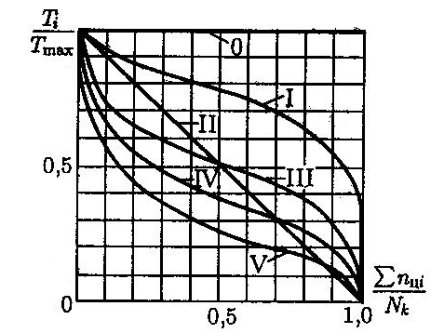

Рис.2.1 Типовые режимы нагружения:
0 – постоянный; переменные: I – тяжелый; II – сред-
ний равновероятностный; III – средний нормальный;
IV – легкий, V – особо легкий.

Таблица 2.5
Обозначение режима по рис. 2.1 | Коэффициенты эквивалентности
Обозначение режима по рис. 2.1 |  | $q$= 6 | $q$= 9
0 | 1 | 1,0 | 1,0
I | 0,500 | 0,300 | 0,200
II | 0,250 | 0,143 | 0,100
III | 0,180 | 0,065 | 0,036
IV | 0,125 | 0,038 | 0,016
V | 0,063 | 0,013 | 0,004

Таблица 2.6
Степень точности  по ГОСТ 1643-81 | Допускаемая окружная скорость , м/с, колес
Степень точности  по ГОСТ 1643-81 | прямозубых |  | непрямозубых
Степень точности  по ГОСТ 1643-81 | цилиндри-ческих | кониче-  ских | цилиндри-  ческих | кониче-  ских
6 (передачи повышенной точности) | до 20 | до 12 | до 30 | до 20
7 (передачи нормальной точности) | до 12 | до 8 | до 20 | до 10
8 (передачи пониженной точности) | до 6 | до 4 | до 10 | до 7
9 (передачи низкой точности) | до 2 | до 1,5 | до 4 | до 3

Приложение 2
Таблица 2.7
Степень точности по ГОСТ 1643-81 | Твердость  на поверхности зубьев колеса | Значения $Κ_{\text{Нυ}}$ при , м/с
Степень точности по ГОСТ 1643-81 | Твердость  на поверхности зубьев колеса | 1 | 3 | 5 | 8 | 10
6 | > 350 НВ |  | $$\frac{1,\text{06}}{1,\text{03}}$$ | $$\frac{1,\text{10}}{1,\text{04}}$$ | $$\frac{1,\text{16}}{1,\text{06}}$$ | $$\frac{1,\text{20}}{1,\text{08}}$$
6 | ≤ 350 НВ | $$\frac{1,\text{03}}{1,\text{01}}$$ | $$\frac{1,\text{09}}{1,\text{03}}$$ | $$\frac{1,\text{16}}{1,\text{06}}$$ | $$\frac{1,\text{25}}{1,\text{09}}$$ | $$\frac{1,\text{32}}{1,\text{13}}$$
7 | > 350 НВ |  | $$\frac{1,\text{06}}{1,\text{03}}$$ | $$\frac{1,\text{12}}{1,\text{05}}$$ | $$\frac{1,\text{19}}{1,\text{08}}$$ | $$\frac{1,\text{25}}{1,\text{10}}$$
7 | ≤ 350 НВ | $$\frac{1,\text{04}}{1,\text{02}}$$ | $$\frac{1,\text{12}}{1,\text{06}}$$ | $$\frac{1,\text{20}}{1,\text{08}}$$ | $$\frac{1,\text{32}}{1,\text{13}}$$ | $$\frac{1,\text{40}}{1,\text{16}}$$
8 | > 350 НВ | $$\frac{1,\text{03}}{1,\text{01}}$$ | $$\frac{1,\text{09}}{1,\text{03}}$$ | $$\frac{1,\text{15}}{1,\text{06}}$$ | $$\frac{1,\text{24}}{1,\text{09}}$$ | $$\frac{1,\text{30}}{1,\text{12}}$$
8 | ≤ 350 НВ | $$\frac{1,\text{05}}{1,\text{02}}$$ | $$\frac{1,\text{15}}{1,\text{06}}$$ | $$\frac{1,\text{24}}{1,\text{10}}$$ | $$\frac{1,\text{38}}{1,\text{15}}$$ | $$\frac{1,\text{48}}{1,\text{19}}$$
9 | > 350 НВ | $$\frac{1,\text{03}}{1,\text{01}}$$ | $$\frac{1,\text{09}}{1,\text{03}}$$ | $$\frac{1,\text{17}}{1,\text{07}}$$ | $$\frac{1,\text{28}}{1,\text{11}}$$ | $$\frac{1,\text{35}}{1,\text{14}}$$
9 | ≤ 350 НВ | $\frac{1,\text{06}}{1,\text{02}}$ | $$\frac{1,\text{12}}{1,\text{06}}$$ | $$\frac{1,\text{28}}{1,\text{11}}$$ | $$\frac{1,\text{45}}{1,\text{18}}$$ | $$\frac{1,\text{56}}{1,\text{22}}$$
Примечание. В числителе приведены значения для прямозубых, в знаменателе – для косозубых зубчатых колес.

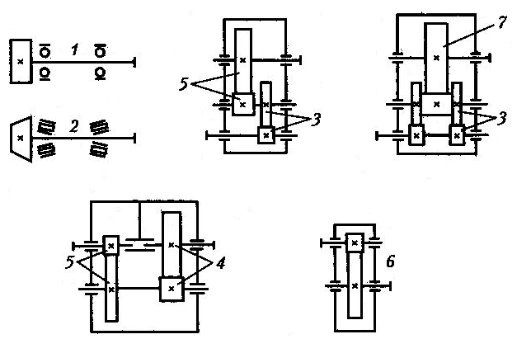

Рис. 2.2. Схемы передач
Приложение 2
Таблица 2.8
 | Твердость на поверхности зубьев колеса | Значения $K_{Hβ}^{0}$ для схемы передачи по рис. 2.2
 | Твердость на поверхности зубьев колеса | 1 | 2 | 3 | 4 | 5 | 6 | 7
0,4 | ≤ 350 НВ | 1,17 | 1,12 | 1,05 | 1,03 | 1,02 | 1,02 | 1,01
0,4 | > 350 НВ | 1,43 | 1,24 | 1,11 | 1,08 | 1,05 | 1,02 | 1,01
0,6 | ≤ 350 НВ | 1,27 | 1,18 | 1,08 | 1,05 | 1,04 | 1,03 | 1,02
0,6 | > 350 НВ | – | 1,43 | 1,20 | 1,13 | 1,08 | 1,05 | 1,02
0,8 | ≤ 350 НВ | 1,45 | 1,27 | 1,12 | 1,08 | 1,05 | 1,03 | 1,02
0,8 | > 350 НВ | – | – | 1,28 | 1,20 | 1,13 | 1,07 | 1,04
1,0 | ≤ 350 НВ | – | – | 1,15 | 1,10 | 1,07 | 1,04 | 1,02
1,0 | > 350 НВ | – | – | 1,38 | 1,27 | 1,18 | 1,11 | 1,06
1,2 | ≤ 350 НВ | – | – | 1,18 | 1,13 | 1,08 | 1,06 | 1,03
1,2 | > 350 НВ | – | – | 1,48 | 1,34 | 1,25 | 1,15 | 1,08
1,4 | ≤ 350 НВ | – | – | 1,23 | 1,17 | 1,12 | 1,08 | 1,04
1,4 | > 350 НВ | – | – | – | 1,42 | 1,31 | 1,20 | 1,12
1,6 | ≤ 350 НВ | – | – | 1,28 | 1,20 | 1,15 | 1,11 | 1,06
1,6 | > 350 НВ | – | – | – | – | – | 1,26 | 1,16

Таблица 2.9.
Твердость на поверхности зубьев | Значения $Κ_{\text{Нw}}$ при $υ$, м/с
Твердость на поверхности зубьев | 1 | 3 | 5 | 8 | 10 | 15
200 НВ | 0,19 | 0,20 | 0,22 | 0,27 | 0,32 | 0,54
250 НВ | 0,26 | 0,28 | 0,32 | 0,39 | 0,45 | 0,67
300 НВ | 0,35 | 0,37 | 0,41 | 0,50 | 0,58 | 0,87
350 НВ | 0,45 | 0,46 | 0,53 | 0,64 | 0,73 | 1,00
43 НRС | 0,53 | 0,57 | 0,63 | 0,78 | 0,91 | 1,00
47 НRС | 0,63 | 0,70 | 0,78 | 0,98 | 1,00 | 1,00
51 НRС | 0,71 | 0,90 | 1,00 | 1,00 | 1,00 | 1,00
60 НRС | 0,80 | 0,90 | 1,00 | 1,00 | 1,00 | 1,00

Таблица 2.10
3,2 | 5,6 | 10 | 18 | 32 | 56 | 100 | 180 | 320 | 560
3,4 | 6,0 | 10,5 | 19 | 34/35 | 60/62 | 105 | 190 | 340 | 600
3,6 | 6,3 | 11 | 20 | 36 | 63/65 | 110 | 200 | 360 | 630
3,8 | 6,7 | 11,5 | 21 | 38 | 67/70 | 120 | 210 | 380 | 670
4,0 | 7,1 | 12 | 22 | 40 | 71/72 | 125 | 220 | 400 | 710
4,2 | 7,5 | 13 | 24 | 42 | 75 | 130 | 240 | 420 | 750
4,5 | 8,0 | 14 | 25 | 45/47 | 80 | 140 | 250 | 450 | 800
4,8 | 8,5 | 15 | 26 | 48 | 85 | 150 | 260 | 480 | 850
5,0 | 9,0 | 16 | 28 | 50/52 | 90 | 160 | 280 | 500 | 900
5,3 | 9,5 | 17 | 30 | 53/55 | 95 | 170 | 300 | 530 | 950
Примечание. Под косой чертой приведены размеры посадочных мест для подшипников качения.
Приложение 2
Таблица 2.11
Степень точности по ГОСТ 1643-81 | Твердость  на поверхности зубьев колеса | Значения $Κ_{\text{Fυ}}$ при , м/с
Степень точности по ГОСТ 1643-81 | Твердость  на поверхности зубьев колеса | 1 | 3 | 5 | 8 | 10
6 | > 350 НВ |  | $$\frac{1,\text{06}}{1,\text{03}}$$ | $$\frac{1,\text{10}}{1,\text{06}}$$ | $$\frac{1,\text{16}}{1,\text{06}}$$ | $$\frac{1,\text{20}}{1,\text{08}}$$
6 | ≤ 350 НВ | $$\frac{1,\text{06}}{1,\text{03}}$$ | $$\frac{1,\text{18}}{1,\text{09}}$$ | $$\frac{1,\text{32}}{1,\text{13}}$$ | $$\frac{1,\text{50}}{1,\text{20}}$$ | $$\frac{1,\text{64}}{1,\text{26}}$$
7 | > 350 НВ |  | $$\frac{1,\text{06}}{1,\text{03}}$$ | $$\frac{1,\text{12}}{1,\text{05}}$$ | $$\frac{1,\text{19}}{1,\text{08}}$$ | $$\frac{1,\text{25}}{1,\text{10}}$$
7 | ≤ 350 НВ | $$\frac{1,\text{08}}{1,\text{03}}$$ | $$\frac{1,\text{24}}{1,\text{09}}$$ | $$\frac{1,\text{40}}{1,\text{16}}$$ | $$\frac{1,\text{64}}{1,\text{25}}$$ | $$\frac{1,\text{80}}{1,\text{32}}$$
8 | > 350 НВ | $$\frac{1,\text{03}}{1,\text{01}}$$ | $$\frac{1,\text{09}}{1,\text{03}}$$ | $$\frac{1,\text{15}}{1,\text{06}}$$ | $$\frac{1,\text{24}}{1,\text{09}}$$ | $$\frac{1,\text{30}}{1,\text{12}}$$
8 | ≤ 350 НВ | $$\frac{1,\text{10}}{1,\text{04}}$$ | $$\frac{1,\text{30}}{1,\text{12}}$$ | $$\frac{1,\text{48}}{1,\text{19}}$$ | $$\frac{1,\text{77}}{1,\text{30}}$$ | $$\frac{1,\text{96}}{1,\text{38}}$$
9 | > 350 НВ | $$\frac{1,\text{03}}{1,\text{01}}$$ | $$\frac{1,\text{09}}{1,\text{03}}$$ | $$\frac{1,\text{17}}{1,\text{07}}$$ | $$\frac{1,\text{28}}{1,\text{11}}$$ | $$\frac{1,\text{35}}{1,\text{14}}$$
9 | ≤ 350 НВ | $$\frac{1,\text{11}}{1,\text{04}}$$ | $$\frac{1,\text{33}}{1,\text{12}}$$ | $$\frac{1,\text{56}}{1,\text{22}}$$ | $$\frac{1,\text{90}}{1,\text{36}}$$ | $$\frac{−}{1,\text{45}}$$
Примечание. В числителе приведены значения для прямозубых, в знаменателе – для косозубых зубчатых колес.

Таблица 2.12
$z$ или $z_{υ}$ | Значения $Υ_{\text{FS}}$при коэффициенте х смещения инструмента
$z$ или $z_{υ}$ | – 0,6 | – 0,4 | – 0,2 | 0 | + 0,2 | + 0,4 | +0,6
12 | – | – | – | – | – | 3,67 | –
14 | – | – | – | – | 4,00 | 3,62 | 3,30
17 | – | – | – | 4,30 | 3,89 | 3,58 | 3,32
20 | – | – | – | 4,08 | 3,78 | 3,56 | 3,34
25 | – | – | 4,22 | 3,91 | 3,70 | 3,52 | 3,37
30 | – | 4,38 | 4,02 | 3,80 | 3,64 | 3,51 | 3,40
40 | 4,37 | 4,06 | 3,86 | 3,70 | 3,60 | 3,51 | 3,42
60 | 3,98 | 3,80 | 3,70 | 3,62 | 3,57 | 3,52 | 3,46
80 | 3,80 | 3,71 | 3,63 | 3,60 | 3,57 | 3,53 | 3,49
100 | 3,71 | 3,66 | 3,62 | 3,59 | 3,58 | 3,53 | 3,51
200 | 3,62 | 3,61 | 3,61 | 3,59 | 3,59 | 3,59 | 3,56

Приложение 2
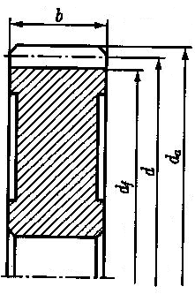
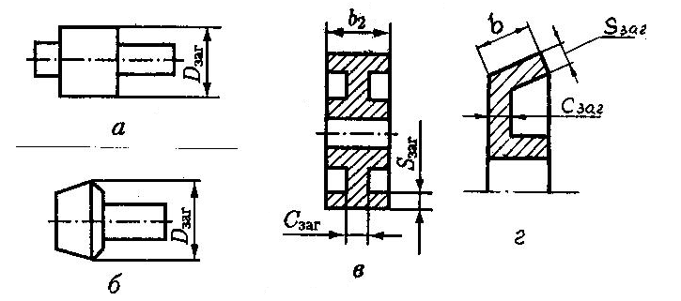
Рис. 2.3. Диа-
метры колес Рис. 2.4.Заготовки колес:
а – цилиндрическая шестерня;
б – коническая шестерня;
в – цилиндрическое колесо с выточками;
г – коническое колесо с выточками

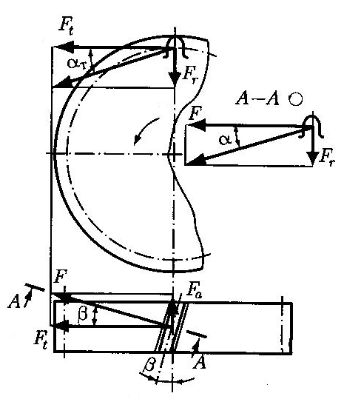
Рис. 2.5. Силы в зацеплении

Приложение 3

Таблица 3.1
Группа | Материал | Способ отливки | , МПа | , МПа
I | БрО10Н1Ф1  $υ_{\text{ск}}≤$ 25 м/с | ц | 285 | 165
I | БрО10Ф1  $υ_{\text{ск}}≤$ 12 м/с | к  п | 245  215 | 195  135
I | БрО5Ц5С5  $υ_{\text{ск}}≤$ 8 м/с | к  п | 200  145 | 90  80
II | БрА10Ж4Н4  $υ_{\text{ск}}≤$ 5 м/с | ц  к | 700  650 | 460  430
II | БрА10Ж3Мц 1,5  $υ_{\text{ск}}≤$ 5 м/с | к  п | 550  450 | 360  300
II | БрА9Ж3Л  $υ_{\text{ск}}≤$ 5 м/с | ц  к  п | 500  490  390 | 200  195  195
II | ЛАЖМц66-6-3-2  $υ_{\text{ск}}≤$ 4 м/с | ц  к  п | 500  450  400 | 330  295  260
III | СЧ 15,  СЧ20 $υ_{\text{ск}}≤$ 2 м/с | п  п | = 320 МПа  = 360 МПа
Примечание. Способы отливки: ц – центробежный; к – в кокиль; п – в песок (при единичном производстве).

Таблица 3.2
Обозначение  режима по рис. 2.1 | Коэффициенты эквивалентности
Обозначение  режима по рис. 2.1 | $$K_{\text{НЕ}}$$ | $$K_{\text{FЕ}}$$
0 | 1,0 | 1,0
I | 0,416 | 0,2
II | 0,2 | 0,1
III | 0,121 | 0,04
IV | 0,081 | 0,016
V | 0,034 | 0,004

Таблица 3.3
Передаточное число u | свыше 8  до 14 | свыше 14  до 30 | свыше 30
Число витков | 4 | 2 | 1

Приложение 3

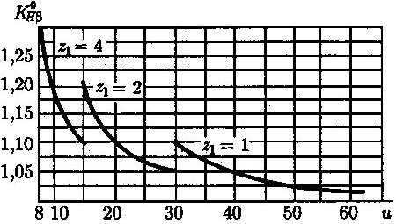

Рис.3.1. Графики для определения начального
коэффициента концентрации нагрузки

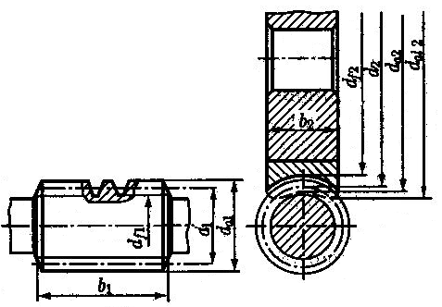

Рис. 3.2. Размеры червяка и колеса

Таблица 3.4
$$z_{1}$$ | Значения $θ$при коэффициенте q диаметра червяка
$$z_{1}$$ | 8 | 10 | 12,5 | 14 | 16 | 20
1 | 72 | 108 | 154 | 176 | 225 | 248
2 | 57 | 86 | 121 | 140 | 171 | 197
4 | 47 | 70 | 98 | 122 | 137 | 157

Таблица 3.5
Типовой режим | 0 | I | II | III | IV | V
Х | 1,0 | 0,77 | 0,5 | 0,5 | 0,38 | 0,31

Приложение 3

Таблица 3.6
$υ_{\text{ск}}$, м/с  $$ρ$$ | 0,5 | 1,0 | 1,5 | 2,0 | 2,5 | 3,0 | 4,0 | 7,0 | 10 | 15
Мéньшее значение $ρ$– для оловянной бронзы, бóльшее – для безоловянной бронзы, латуни и чугуна.
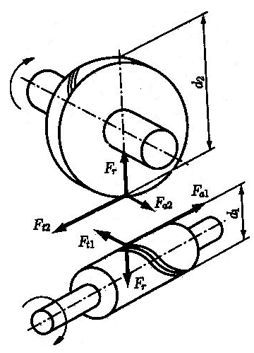
Рис.3.3. Силы в зацеплении

Таблица 3.7
$$z_{υ2}$$ | 28 | 30 | 32 | 35 | 37 | 40 | 45 | 50 | 60 | 80
$$Υ_{F2}$$ | 1,80 | 1,76 | 1,71 | 1,64 | 1,61 | 1,55 | 1,48 | 1,45 | 1,40 | 1,34

Таблица 3.8
, мм | 80 | 100 | 125 | 140 | 160 | 180 | 200 | 225 | 250 | 280
$$А,{\text{ м}}^{2}$$ | 0,16 | 0,24 | 0,35 | 0,42 | 0,53 | 0,65 | 0,78 | 0,95 | 1,14 | 1,34

Таблица 3.9
$n_{B}$, об/мин | 750 | 1000 | 1500 | 3000
, | 24 | 29 | 35 | 50

Приложение 4
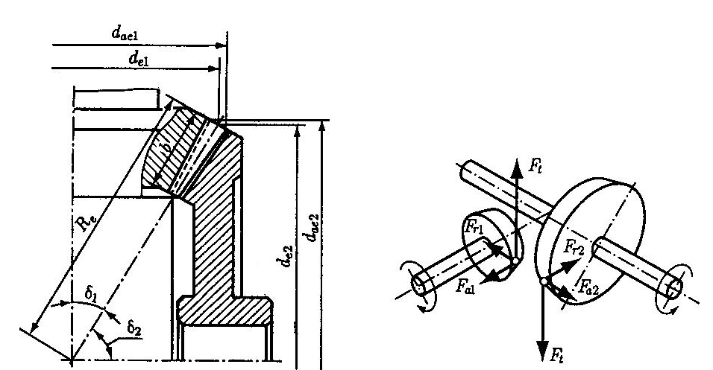

Рис. 4.1. Диаметры колес Рис. 4.2. Силы в зацеплении

Таблица 4.1
Твердость зубчатых колес | Значения коэффициентов
 | 1,22+0,21u | 0,94+0,08 u
 | 1,13+0,13 u | 0,85+0,04 u
 | 0,81+0,15 u | 0,65+0,11 u
Таблица 4.2
 | при передаточном числе u
 | 1,0 | 1,25 | 1,6 | 2,0 | 2,5 | 3,15 | 4,0 | 5,0
12  13  14  15  16  18  20  25  30  40 | –  –  –  –  –  0,00  0,00  0,00  0,00  0,00 | –  –  –  0,18  0,17  0,15  0,14  0,13  0,11  0,09 | –  –  0,34  0,31  0,30  0,28  0,26  0,23  0,19  0,15 | –  0,44  0,42  0,40  0,38  0,36  0,34  0,29  0,25  0,20 | 0,50  0,48  0,47  0,45  0,43  0,40  0,37  0,33  0,28  0,22 | 0,53  0,52  0,50  0,48  0,46  0,43  0,40  0,36  0,31  0,24 | 0,56  0,54  0,52  0,50  0,48  0,45  0,42  0,38  0,33  0,26 | 0,57  0,55  0,53  0,51  0,49  0,46  0,43  0,39  0,34  0,27

Приложение 4
Таблица 4.3
 | при передаточном числе u
 | 1,0 | 1,25 | 1,6 | 2,0 | 2,5 | 3,15 | 4,0 | 5,0
12  13  14  15  16  18  20  25  30  40 | –  –  –  –  –  0,00  0,00  0,00  0,00  0,00 | –  –  –  0,12  0,11  0,10  0,09  0,08  0,07  0,05 | –  –  0,23  0,22  0,21  0,19  0,17  0,15  0,11  0,09 | 0,32  0,30  0,29  0,27  0,26  0,24  0,22  0,19  0,16  0,11 | 0,37  0,35  0,33  0,31  0,30  0,27  0,26  0,21  0,18  0,14 | 0,39  0,37  0,35  0,33  0,32  0,30  0,28  0,24  0,21  0,16 | 0,41  0,39  0,37  0,35  0,34  0,32  0,29  0,25  0,22  0,17 | 0,42  0,40  0,38  0,36  0,35  0,32  0,29  0,25  0,22  0,17

Приложение 5

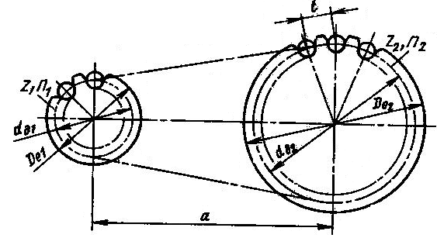
Рис. 5.1. Схема цепной передачи
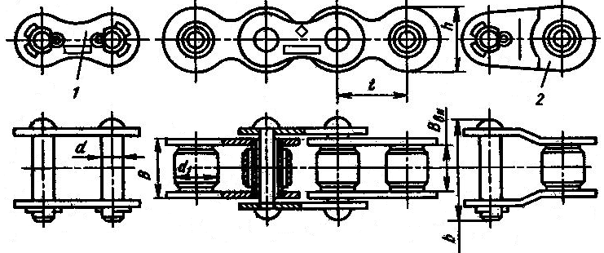

Рис.5.2 Цепь роликовая однорядная:
1 – соединительное звено; 2 – переходное звено

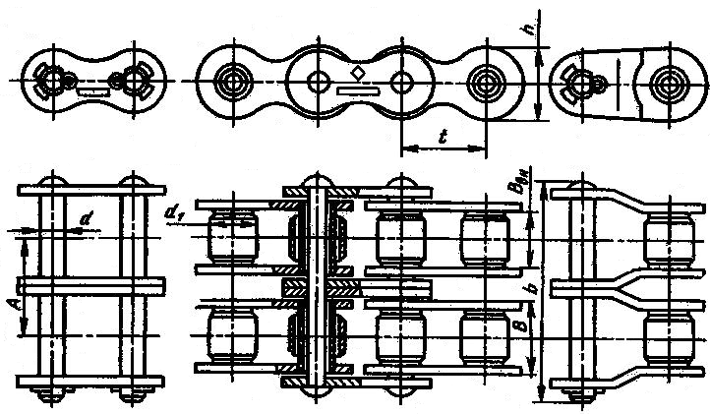
Рис. 5.3 Цепь роликовая двухрядная

Приложение 5
Таблица 5.1. Цепи приводные роликовые однорядные ПР (см. рис. 5.1)
(по ГОСТ 13568 – 75*)
Размеры, мм
$$t$$ | $$B_{\text{BH}}$$ | $d$ | $$d_{1}$$ | $$h$$ | $$b$$ | $Q$, кН | $q$,$\frac{\text{кг}}{м}$ | $$A_{\text{оп}},{\text{ мм}}^{2}$$
9,525 | 5,72 | 3,28 | 6,35 | 8,5 | 17 | 9,1 | 0,45 | 28,1
12,7 | 7,75 | 4,45 | 8,51 | 11,8 | 21 | 18,2 | 0,75 | 39,6
15,875 | 9,65 | 5,08 | 10,16 | 14,8 | 24 | 22,7 | 1,0 | 54,8
19,05 | 12,7 | 5,96 | 11,91 | 18,2 | 33 | 31,8 | 1,9 | 105,8
25,4 | 15,88 | 7,95 | 15,88 | 24,2 | 39 | 60,0 | 2,6 | 179,7
31,75 | 19,05 | 9,55 | 19,05 | 30,2 | 46 | 88,5 | 3,8 | 262
38,1 | 25,4 | 11,12 | 22,23 | 36,2 | 58 | 127,0 | 5,5 | 394
44,45 | 25,4 | 12,72 | 25,4 | 42,4 | 62 | 172,4 | 7,5 | 473
50,8 | 31,75 | 14,29 | 28,58 | 48,3 | 72 | 226,8 | 9,7 | 646
Примечания: 1. Стандарт не распространяется на цепи для буровых установок.
- Параметр А_{оп}, мм², означает проекцию опорной поверхности шарнира. Для цепей ПР А_{оп} = 0,28$t$², за исключением цепи с шагом 15,875, для которой
А_{оп} = 0,22$t$², и цепей с шагом 9,525 и 12,7, для которых А_{оп}=0,31·$t$². Шаг цепи $t$измеряют под нагрузкой, равной 0,01$Q$, где $Q$ – разрушающая нагрузка, $q$– масса одного метра цепи.
- Допускается снижение $Q$ переходных звеньев на 20%.

Таблица 5.2. Цепи приводные роликовые двухрядные 2ПР (см. рис. 5.2)
(по ГОСТ 13568 – 75*)
Размеры, мм
$$t$$ | $$B_{\text{BH}}$$ | $d$ | $$d_{1}$$ | $$h$$ | $$b$$ | А | $Q$, кН | $q$,$\frac{\text{кг}}{м}$ | $$A_{\text{оп}},{\text{ мм}}^{2}$$
12,7 | 7,75 | 4,45 | 8,51 | 11,8 | 35 | 13,92 | 31,8 | 1,4 | 105
15,875 | 9,65 | 5,08 | 10,16 | 14,8 | 41 | 16,59 | 45,4 | 1,9 | 140
19,05 | 12,70 | 5,96 | 11,91 | 18,2 | 54 | 25,50 | 72,0 | 3,5 | 211
25,4 | 15,88 | 7,95 | 15,88 | 24,2 | 68 | 29,29 | 113,4 | 5,0 | 359
31,75 | 19,05 | 9,55 | 19,05 | 30,2 | 82 | 35,76 | 177,0 | 7,3 | 524
38,1 | 25,4 | 11,12 | 22,23 | 36,2 | 104 | 45,44 | 254,0 | 11,0 | 788
44,45 | 25,4 | 12,72 | 25,4 | 42,4 | 110 | 48,87 | 344,8 | 14,4 | 946
50,8 | 31,75 | 14,29 | 28,58 | 48,3 | 130 | 58,55 | 453,6 | 19,1 | 1292
Примечание. Обозначения такие же, как и в табл. 5.1; дополнительный размер А – расстояние между плоскостями, проходящими через середины роликов первого и второго рядов цепи.

Приложение 5
Таблица 5.3. Допускаемые значения частоты вращения , об/мин, малой звездочки для приводных роликовых цепей нормальной серии
ПР и 2ПР (при )
$t$, мм | , об/мин | $t$, мм | , об/мин
12,7  15,875  19,05  25,4 | 1250  1000  900  800 | 31,75  38,1  44,45  50,8 | 630  500  400  300
Примечание. Для передач, защищенных от пыли, при спокойной работе и надежном смазывании допускается увеличение на 30%.

Таблица 5.4. Допускаемое давление в шарнирах цепи , МПа
(при $z_{1}$ = 17)
$n_{1}$,  об/мм | Шаг цепи, мм
$n_{1}$,  об/мм | 12,7 | 15,875 | 19,05 | 25,4 | 31,75 | 38,1 | 44,45 | 50,8
50 | 46 | 43 | 39 | 36 | 34 | 31 | 29 | 27
100 | 37 | 34 | 31 | 29 | 27 | 25 | 23 | 22
200 | 29 | 27 | 25 | 23 | 22 | 19 | 18 | 17
300 | 26 | 24 | 22 | 20 | 19 | 17 | 16 | 15
500 | 22 | 20 | 18 | 17 | 16 | 14 | 13 | 12
750 | 19 | 17 | 16 | 15 | 14 | 13 | – | –
1000 | 17 | 16 | 14 | 13 | 13 | – | – | –
1250 | 16 | 15 | 13 | 12 | – | – | – | –
Примечания: 1. Если $z_{1}$ ≠ 17, то табличные значения $\left[р\right]$ умножают на $k_{z}$= 1 + 0,01 (z₁ – 17).
2. Для двухрядных цепей значения $\left[р\right]$ уменьшают на 15%.

Таблица 5.5 Нормативные коэффициенты запаса прочности приводных роликовых цепей нормальной серии ПР и 2ПР
$n_{1}$,  об/мм | Шаг цепи, мм
$n_{1}$,  об/мм | 12,7 | 15,875 | 19,05 | 25,4 | 31,75 | 38,1 | 44,45 | 50,8
50 | 7,1 | 7,2 | 7,2 | 7,3 | 7,4 | 7,5 | 7,6 | 7,6
100 | 7,3 | 7,4 | 7,5 | 7,6 | 7,8 | 8,0 | 8,1 | 8,3
300 | 7,9 | 8,2 | 8,4 | 8,9 | 9,4 | 9,8 | 10,3 | 10,8
500 | 8,5 | 8,9 | 9,4 | 10,2 | 11,0 | 11,8 | 12,5 | –
750 | 9,3 | 10,0 | 10,7 | 12,0 | 13,0 | 14,0 | – | –
1000 | 10,0 | 10,8 | 11,7 | 13,3 | 15,0 | – | – | –
1250 | 10,6 | 11,6 | 12,7 | 14,5 | – | – | – | –
Приложение 6

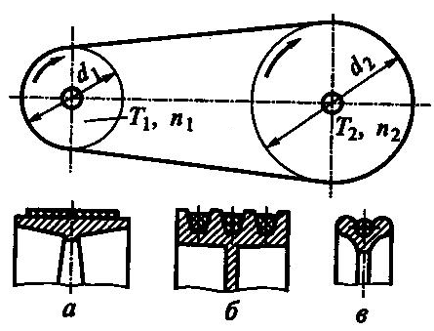

Рис. 6.1. Ременная передача:
а – с плоским ремнем; б – с клиновым ремнем;
в – с круглым ремнем
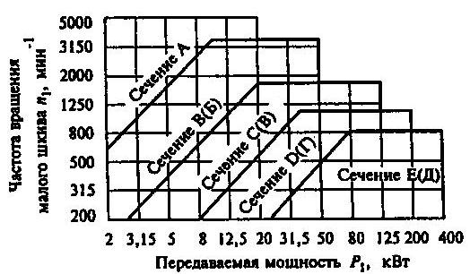

Рис. 6.2. Номограмма для выбора сечения клинового ремня

Таблица 6.1
Сечение  ремня | $h$,  мм | $b_{o}$,  мм | $b_{p}$,  мм | $l_{p}$, мм |  |  | $$(d_{p})_{\text{min}}$$  мм | $${\text{A, м}}^{2}$$ | $q$,  кг/м
 |  |  |  | min |  | max | $$(d_{p})_{\text{min}}$$  мм | $${\text{A, м}}^{2}$$ | $q$,  кг/м
А  В(Б) | 8  11 | 13  17 | 11  14 | 560  630 | 4500  6300 |  | 90  125 | 81 10⁻⁶  138 10⁻⁶ | 0,10  0,18

Примечание. A – площадь сечения, $q$– масса 1 м длины, $l_{p}$ – расчетная длина по нейтральному слою. Ряд длин $l_{p}$, мм: 400, 450, 500, 560, 630, 710, 800, 900, 1000, 1120, 1250, 1400, 1600, 1800, 2000, 2240, 2500, 2800, 3150, 3550, 4000, 4500, 5000, 6000.

Приложение 6

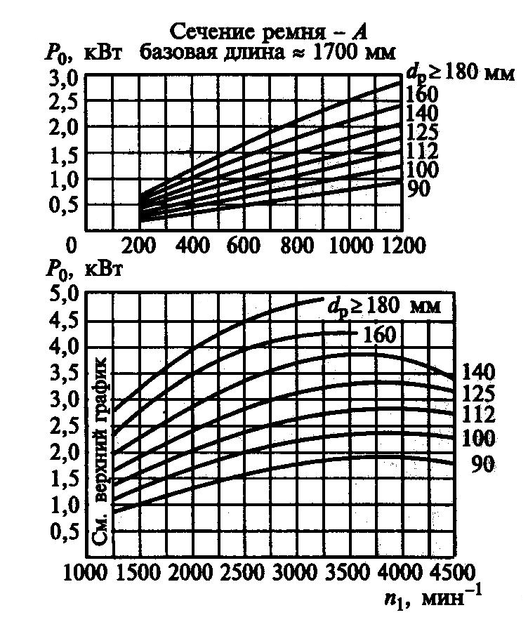

Рис.6.3

Приложение 6

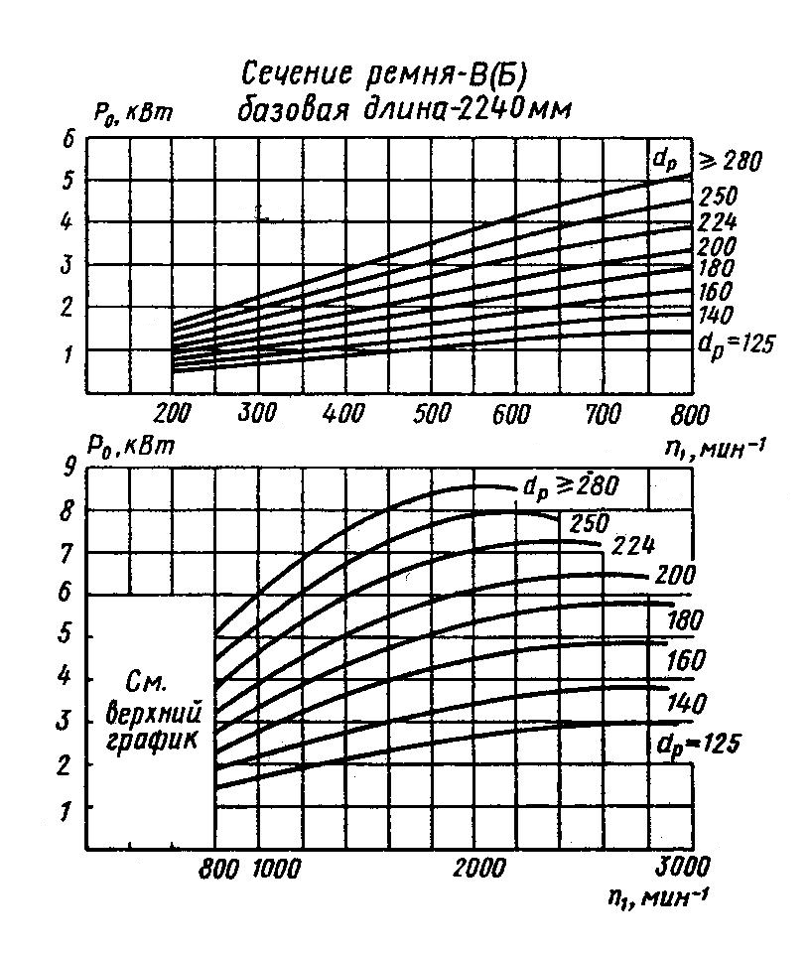

Рис. 6.4

Приложение 6

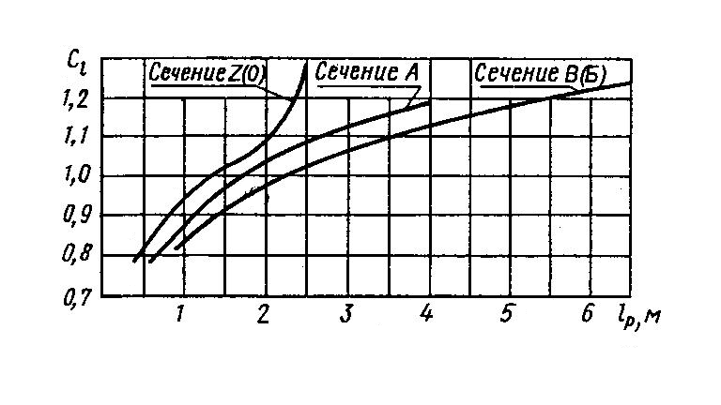
Рис. 6.5

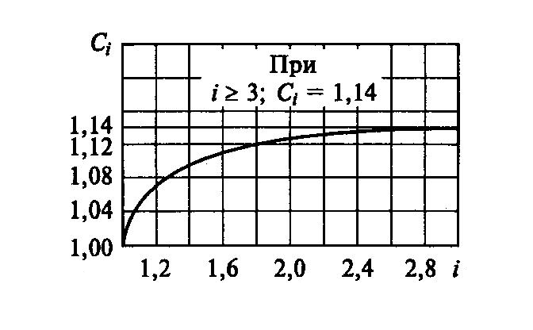

Рис. 6.6

Приложение 7
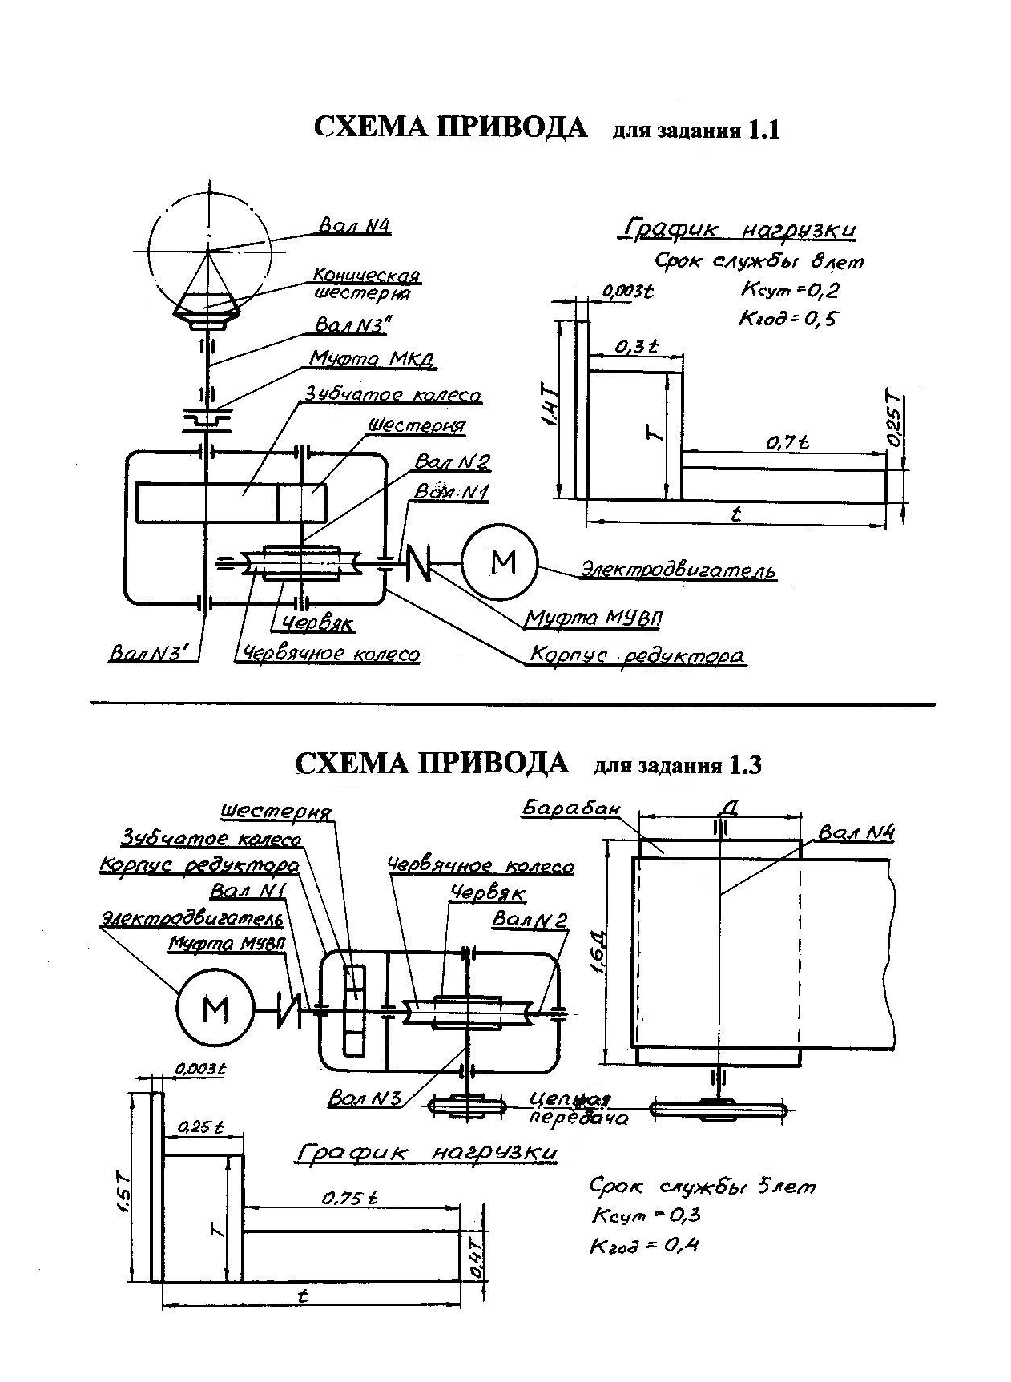

Приложение 7
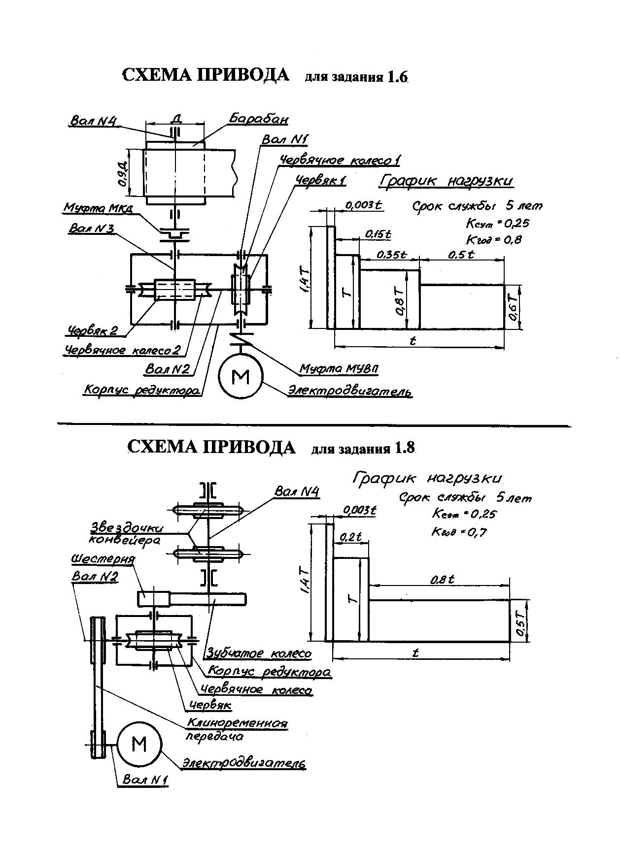

Приложение 8
Задание 1.1, исходные данные Таблица 8.1
Величина | ВАРИАНТЫ
Величина | 1 | 2 | 3 | 4 | 5 | 6 | 7 | 8 | 9 | 10
, кВт | 5,0 | 5,2 | 5,4 | 5,6 | 5,8 | 6,0 | 6,2 | 6,4 | 6,6 | 6,8
, | 0,3·π | 0,4·π | 0,5·π | 0,6·π | 0,7·π | 0,8·π | 0,9·π | 0,9·π | 0,8·π | 0,7·π
 | 11 | 12 | 13 | 14 | 15 | 16 | 17 | 18 | 19 | 20
, кВт | 7,0 | 7,2 | 7,4 | 7,6 | 7,8 | 8,0 | 8,2 | 8,4 | 8,6 | 8,8
, | 0,6·π | 0,7·π | 0,8·π | 0,7·π | 0,9·π | 0,8·π | 0,7·π | 0,8·π | 0,9·π | π
Задание 1.3, исходные данные Таблица 8.2
Величина | ВАРИАНТЫ
Величина | 1 | 2 |  | 3 | 4 | 5 | 6 | 7 | 8 | 9 | 10
, кН | 5 | 5 |  | 7 | 5 | 6 | 7 | 5 | 6 | 7 | 5
, м/с | 0,25 | 0,3 |  | 0,35 | 0,4 | 0,45 | 0,5 | 0,55 | 0,6 | 0,65 | 0,7
, мм | 250 | 275 |  | 300 | 325 | 350 | 375 | 400 | 425 | 450 | 475
 | 11 |  | 12 | 13 | 14 | 15 | 16 | 17 | 18 | 19 | 20
, кН | 5 |  | 5,5 | 5 | 5 | 6,5 | 6 | 6 | 7 | 7 | 7
, м/с | 0,35 |  | 0,45 | 0,5 | 0,6 | 0,5 | 0,55 | 0,7 | 0,4 | 0,45 | 0,7
, мм | 300 |  | 350 | 375 | 425 | 375 | 400 | 475 | 325 | 350 | 475
Задание1.6, исходные данные Таблица 8.3
Величина | ВАРИАНТЫ
Величина | 1 | 2 |  | 3 |  | 4 | 5 | 6 | 7 | 8 | 9 | 10
, кН | 3 | 3,5 |  | 4 |  | 4,5 | 4 | 5,6 | 6 | 6,5 | 7 | 7,5
, м/с | 0,1 | 0,12 |  | 0,14 |  | 0,15 | 0,16 | 0,1 | 0,12 | 0,14 | 0,15 | 0,16
, мм | 350 | 400 |  | 450 |  | 350 | 400 | 450 | 350 | 400 | 450 | 350
 | 11 |  | 12 |  | 13 | 14 | 15 | 16 | 17 | 18 | 19 | 20
, кН | 3 |  | 3,5 |  | 4 | 4,5 | 5 | 5,5 | 6 | 6,5 | 7 | 7,5
, м/с | 0,13 |  | 0,16 |  | 0,1 | 0,12 | 0,14 | 0,1 | 0,16 | 0,12 | 0,13 | 0,14
, мм | 400 |  | 450 |  | 350 | 400 | 450 | 350 | 450 | 350 | 400 | 450
Задание 1.8, исходные данные Таблица 8.4
Величина | ВАРИАНТЫ
Величина | 1 | 2 | 3 | 4 | 5 | 6 | 7 | 8 | 9 | 10
, кВт | 9 | 9 | 10 | 10 | 11 | 11 | 12 | 12 | 13 | 13
, | 0,3·π | 0,5·π | 0,7·π | 0,3·π | 0,5·π | 0,7·π | 0,3·π | 0,5·π | 0,7·π | 0,3·π
 | 11 | 12 | 13 | 14 | 15 | 16 | 17 | 18 | 19 | 20
, кВт | 13 | 12 | 11 | 10 | 9 | 13 | 12 | 11 | 10 | 9
, | 0,9·π | 0,9·π | 0,9·π | 0,9·π | 0,9·π | 0,5·π | 0,7·π | 0,3·π | 0,5·π | 0,7·π

Приложение 9
Таблица 9.1
Пояснительная записка | Учебное пособие
Глава 1 | Глава 1, книга 1 (для всех заданий)
Глава 2 | Глава 2, книга 1 (для заданий 1.1, 1.3, 1.8)  Глава 3, книга 1 (для задания 1.6, u_{чер1})
Глава 3 | Глава 3, книга 1 (для заданий 1.1, 1.3, 1.8)  (для задания 1.6, u_{чер2})
Глава 4 | Глава 4, книга 1 (для задания 1.1)  Глава 5, книга 1 (для задания 1.3)  Глава 6, книга 1 (для задания 1.8)
Глава 5 | Глава 7, книга 2,  часть 1 (для задания 1.1)  часть 2 (для задания 1.3)  часть 3 (для задания 1.8)
Глава 6 | Глава 8, книга 2,  часть 1 (для задания 1.1)  часть 2 (для задания 1.3)  часть 3 (для задания 1.8)
Глава 7 | Глава 9, книга 2,  часть 1 (для задания 1.1)  часть 2 (для задания 1.3)  часть 3 (для задания 1.8)
Глава 8 | Глава 10, книга 2,  часть 1 (для задания 1.1)  часть 2 (для задания 1.3)  часть 3 (для задания 1.8)

Список литературы

1. Курсовое проектирование по деталям машин и подъемно-транспортным машинам: Методические указания и задания к проектам/ П.Г. Гузенков, А.Г. Гришанов, В.П. Гузенков. – М.: Высш. шк., 1990. – 111 с.
2. Дунаев П.Ф.
Конструирование узлов и деталей машин: учеб. пособие для студ. высш. учеб. заведений/ П.Ф. Дунаев, О.П.Леликов. – 12-е изд., стер. – М.: Издательский центр «Академия», 2009. – 496 с.
3. Иванов М.Н.
Детали машин: Учебник для машиностроительных специальностей вузов/ М.Н. Иванов, В.А. Финогенов. – 12-е изд. испр. – М.: Высш. шк., 2008. – 408 с.
4. Курсовое проектирование деталей машин: Учеб. пособие для учащихся машиностроительных специальностей техникумов/ С.А. Чернавский, К.Н. Боков, И.М. Чернин и др. – 2-е изд. перераб. и доп. – М.: Машиностроение, 1988. – 416 с.
5. Чернилевский Д.В.
Детали машин. Проектирование приводов технологического оборудования: Учебное пособие для студентов вузов. 3-е изд., исправл. –
М.: Машиностроение, 2003. – 560с.
6. Детали машин и основы конструирования/ Под ред. М.Н. Ерохина. – М.: КолосС, 2004.– 462 с.
7. Детали машин: Учеб. Для вузов/Л.А.Андриенко, Б.А.Байков, И.К. Ганулич и др.; Под ред. О.А.Ряховского. – М.: Изд-во МГТУ им. Н.Э.Баумана, 2002. – 544с.
8. Двигатели асинхронные АИР71-АИР100 (01.40.06-89), АИР112, АИР132 (01.40.112-88), АИР160, АИР180 (01.40.113-95), АИР200, 225, 250 (01.40.92-95).

ОГЛАВЛЕНИЕ

Предисловие |  | 3
Глава 1. | Кинематический расчет привода | 5
1.1. | Выбор электродвигателя | 5
1.2. | Определение передаточных чисел привода | 7
1.3. | Механические параметры на валах привода | 8
Глава 2. | Расчет цилиндрической зубчатой передачи | 12
2.1. | Выбор материала и термической обработки | 12
2.2.  2.2.1.  2.2.2. | Допускаемые напряжения  Допускаемые контактные напряжения  Допускаемые напряжения изгиба | 12  12  16
2.3. | Межосевое расстояние | 17
2.4. | Предварительные основные размеры колеса | 21
2.5 | Модуль передачи | 21
2.6. | Суммарное число зубьев и угол наклона | 22
2.7. | Число зубьев шестерни и колеса | 23
2.8. | Фактическое передаточное число | 23
2.9. | Диаметры колес | 23
2.10. | Размеры заготовок колес | 23
2.11. | Проверка зубьев колес по контактным напряжениям | 24
2.12. | Силы в зацеплении | 24
2.13. | Проверка колес по напряжениям изгиба | 25
2.14. | Проверочный расчет на прочность зубьев при  действии пиковой нагрузки | 26
Глава 3. | Расчет червячной передачи | 27
3.1. | Выбор материала червяка и колеса | 27
3.2. | Допускаемые напряжения | 28
3.2.1.  3.2.2. | Допускаемые контактные напряжения  Допускаемые напряжения изгиба | 28  29
3.3. | Межосевое расстояние | 30
3.4. | Основные параметры червячной передачи | 30
3.5. | Размеры червяка и колеса | 31
3.6. | Проверочный расчет передачи на прочность | 32
3.7. | КПД передачи | 33
3.8. | Силы в зацеплении | 34
3.9. | Проверка зубьев колеса по напряжениям изгиба | 34
3.10. | Проверочный расчет на прочность зубьев червячного  колеса при действии пиковой нагрузки | 35
3.11. | Тепловой расчет | 36
Глава 4. | Расчет конической зубчатой передачи | 38
4.1. | Выбор материала и термической обработки | 38
4.2.  4.2.1.  4.2.2. | Допускаемые напряжения  Допускаемые контактные напряжения  Допускаемые напряжения изгиба | 38  38  38
4.3. | Диаметр внешней делительной окружности шестерни | 38
4.4. | Конусное расстояние и ширина зубчатого венца | 40
4.5. | Модуль передачи | 40
4.6. | Число зубьев | 41
4.7. | Фактическое передаточное число | 41
4.8.  4.9.  4.10.  4.11.  4.12.  4.13.  Глава 5.  Введение.  5.1.  5.2.  5.3.  5.4.  5.5.  5.6.  5.7.  5.8.  Заключение. | Окончательные значения размеров колес  Размеры заготовок колес  Силы в зацеплении  Проверка зубьев колес по контактным напряжениям  Проверка зубьев колес по напряжениям изгиба  Проверочный расчет на прочность зубьев при действии пиковой нагрузки  Расчет открытой цепной передачи  Выбор цепи  Проверка цепи на прочность  Определение числа звеньев цепи  Уточнение межосевого расстояния  Определение делительных диаметров звездочек  Определение наружных диаметров звездочек  Силы в цепной передаче  Коэффициент запаса прочности цепи | 41  42  42  43  43  45  46  46  46  49  50  50  50  51  51  51  52
Глава 6. | Расчет клиноременной передачи | 53
6.1. | Выбор сечения ремня | 53
6.2. | Определение диаметров шкивов | 53
6.3. | Определение предварительных значений  межосевого расстояния и угла обхвата ремнем | 54
6.4. | Определение длины ремня и уточнение межосевого  расстояния и угла обхвата | 55
6.5. | Определение мощности, передаваемой одним ремнем реальной передачи | 55
6.6. | Определение числа ремней | 56
6.7. | Определение силы предварительного натяжения  одного ремня | 56
6.8. | Определение силы, передаваемой на валы | 57
6.9. | Ресурс наработки передачи | 57
Приложение 1 Таблица 1.1, 1.2 |  | 58
Приложение 2 Таблица 2.1, 2.2, 2.3, 2.4  Рис. 2.1, таблица 2.5, 2.6  Таблица 2.7, рис. 2.2  Таблица 2.8, 2.9, 2.10  Таблица 2.11, 2.12  Рис. 2.3, 2.4, 2.5 |  | 59  60  61  62  63  64
Приложение 3 Таблица 3.1, 3.2, 3.3  Рис. 3.1, 3.2, таблица 3.4, 3.5  Рис. 3.3, таблица 3.6, 3.7, 3.8, 3.9 |  | 65  66  67
Приложение 4 Рис. 4.1, 4.2, таблица 4.1, 4.2  Таблица 4.3 |  | 68  69
Приложение 5 Рис. 5.1, 5.2, 5.3  Таблица 5.1, 5.2  Таблица 5.3, 5.4, 5.5 |  | 70  71  72
Приложение 6 Рис. 6.1, 6.2, таблица 6.1  Рис. 6.3  Рис. 6.4  Рис. 6.5, 6.6 |  | 73  74  75  76
Приложение 7 Схема привода для задания 1.1  Схема привода для задания 1.3  Схема привода для задания 1.6  Схема привода для задания 1.8 |  | 77  77  78  78
Приложение 8 Задание 1.1, 1.3, 1.6, 1.8, исходные данные |  | 79
Приложение 9 Таблица 9.1 |  | 80
Список литературы |  | 81

